
Федеральное агентство по рыболовству
Федеральное государственное бюджетное образовательное
учреждение высшего образования
«Астраханский государственный технический университет»
Система менеджмента качества в области образования, воспитания, науки и инноваций сертифицирована ООО «ДКС РУС» по международному стандарту ISO 9001:2015

Институт морских технологий, энергетики и транспорта
Кафедра «Механика и инженерная графика»

Выполнение сборочного чертежа изделия и его спецификации.

МЕТОДИЧЕСКИЕ УКАЗАНИЯ ПО КУРСУ «НАЧЕРТАТЕЛЬНАЯ ГЕОМЕТРИЯ И ИНЖЕНЕРНАЯ ГРАФИКА»

для студентов направлений
15.03.02 Технологические машины и оборудование
18.03.01 Химическая технология
18.03.02 Энерго- и ресурсосберегающие процессы в химической технологии, нефтехимии и биотехнологии
21.03.01 Нефтегазовое дело
26.03.01 Управление водным транспортом и гидрографическое обеспечение судоходства
26.03.02 Кораблестроение, океанотехника и системотехника объектов морской инфраструктуры

Астрахань 2023

ПРЕДИСЛОВИЕ

Целью настоящих методических указаний является оказание помощи студентам в их самостоятельной работе над выполнением чертежа сборочной единицы по эскизам ее деталей.
Чертеж является графическим конструкторским документом, содержащим техническую информацию. Овладение чертежом как средством выражения мысли инженера и производственным документом достигается в результате изучения ряда дисциплин, выполнения и применения различных чертежей.
При прохождении темы «Выполнение чертежа сборочной единицы по эскизам ее деталей» студенты изучают правила выполнения и оформления чертежей, знакомятся с широким кругом технических понятий, технической терминологией, вопросами конструирования, технологией изготовления деталей, с устройством изделий и их работой.
Полученные знания по методике выполнения чертежей закрепляются и совершенствуются в процессе выполнения курсовых и дипломных проектов, а также в процессе последующей инженерной деятельности.
В Приложении студенты могут ознакомиться с существующими видами соединений деталей и примерами вычерчивания некоторых конструктивных элементов.

1. ВИДЫ ИЗДЕЛИЙ И КОНСТРУКТОРСКИХ ДОКУМЕНТОВ

Чтобы понять порядок и процесс составления конструкторской документации на изготовление изделий, студенты обязаны изучить следующие ГОСТы Единой системы конструкторской документации:
ГОСТ 2.101-68 Виды изделий;
ГОСТ 2.102-68* Виды и комплектность конструкторских документов;
ГОСТ 2.103-68* Стадии разработки;
ГОСТ 2.104-2006 Основные надписи;
ГОСТ 2.109-73 Основные требования к чертежам;
ГОСТ 2.106-96 Текстовые документы.

Ниже приводятся заимствованные из этих ГОСТов основные определения и положения.

Изделием, согласно ГОСТ 2.101-68, называется любой предмет или набор предметов производства, подлежащих изготовлению на предприятии. Изделия, в зависимости от их назначения, делят на изделия основного производства и изделия вспомогательного производства.
Изделия основного производства – это изделия, предназначенные для поставки (реализации).
Изделия вспомогательного производства – это изделия, предназначенные только для собственных нужд предприятия, изготавливающего их.
Если изделие используют одновременно для собственных нужд и для поставки на заказ, то это изделие основного производства.

Изделия в зависимости от наличия или отсутствия в них составных частей делят на неспецифицированные (детали), не имеющие составных частей, и специфицированные (сборочные единицы, комплексы, комплекты), состоящие из двух и более составных частей.

Устанавливают следующие виды изделий:
- детали;
- сборочные единицы;
- комплексы;
- комплекты.
Детали, сборочные единицы, комплексы и комплекты могут быть составными частями другого изделия.

Деталью называется изделие, изготовленное из однородного по наименованию и марке материала, без применения сборочных операций.
Сборочной единицей называется изделие, составные части которого подлежат соединению между собой на предприятии-изготовителе сборочными операциями.
Комплексом называются два и более специфицированных изделия, не соединенных на предприятии-изготовителе сборочными операциями, но предназначенных для выполнения взаимосвязанных эксплуатационных функций.
Комплектом называются два и более изделия, не соединенных на предприятии-изготовителе сборочными операциями и представляющих набор изделий, имеющих общее эксплуатационное назначение вспомогательного характера.
ГОСТ 2.101-68 дает следующую таблицу видов изделий и их структуры.

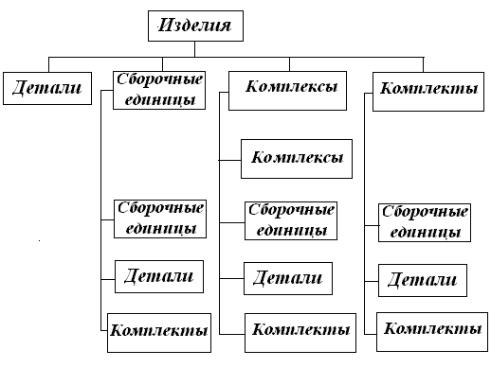

Рис. 1 – Виды изделий и их структура

К конструкторским документам, согласно ГОСТ 2.102-68, относят графические и текстовые документы, которые в отдельности или в совокупности определяют состав и устройство изделия и содержат необходимые данные для его разработки или изготовления, контроля, приемки, эксплуатации и ремонта.
Конструкторские документы подразделяются на следующие виды:
Чертеж детали - документ, содержащий изображение детали и другие данные, необходимые для ее изготовления и контроля.
Сборочный чертеж - документ, содержащий изображение изделия и другие данные, необходимые для его сборки (изготовления) и контроля.
Чертеж общего вида - документ, определяющий конструкцию изделия, взаимодействие его основных составных частей и поясняющий принцип работы изделия.
Габаритный чертеж - документ, содержащий контурное (упрощенное) изображение изделия с габаритными, установочными и присоединительными размерами.
Монтажный чертеж - документ, содержащий контурное (упрощенное) изображение изделия, а также данные, необходимые для его установки (монтажа) на месте применения.
Схема - документ, на котором показаны в виде условных изображений или обозначений составные части изделия и связи между ними.
Спецификация - документ, определяющий состав сборочной единицы, комплекса или комплекта.
Пояснительная записка - документ, содержащий описание устройства и принципа действия разрабатываемого изделия, а также обоснование принятых при его разработке технических и технико-экономических решений.
Технические условия - документ, содержащий требования (совокупность всех показателей, норм, правил и положений) к изделию, его изготовлению, контролю, приемке и поставке, которые нецелесообразно указывать в других документах.
Программа и методика испытаний - документ, содержащий технические данные, подлежащие проверке при испытании изделия, а также порядок и методы их контроля.
Таблица - документ, содержащий в зависимости от его назначения соответствующие данные, сведенные в таблицу.
Расчет - документ, содержащий расчет параметров и величин.

Оформление того или иного вида документа встретится студенту при выполнении заданий по различным учебным дисциплинам.

Конструкторские документы в зависимости от стадии разработки подразделяются на проектные (техническое предложение, эскизный проект и технический проект) и рабочие (рабочая документация).

Основной конструкторский документ изделия в отдельности или в совокупности с другими записанными в нем конструкторскими документами полностью и однозначно определяют данное изделие и его состав.
За основные конструкторские документы принимают:
для деталей - чертеж детали;
для сборочных единиц, комплексов и комплектов - спецификацию.
Изделие, примененное по конструкторским документам, выполненным в соответствии со стандартом Единой системы конструкторской документации, записывают в документы других изделий, в которых оно применено, за обозначением своего основного конструкторского документа. Считается, что такое изделие применено по своему основному конструкторскому документу.
Процесс проектирования изделий после получения технического задания (устанавливающего основное назначение, технические и тактико-технические характеристики, показатели качества и технико-экономические требования, предъявляемые к разрабатываемому изделию) согласно ГОСТ 2.103-68* разбивается на следующие стадии:
1. Техническое предложение - совокупность конструкторских документов, которые должны содержать технические и технико-экономические обоснования: а) целесообразности разработки документации изделия на основании анализа технического задания заказчика и различных вариантов возможных решений изделий, б) сравнительной оценки решений с учетом конструктивных и эксплуатационных особенностей разрабатываемого и существующих изделий, в) патентных материалов.
2. Эскизный проект - совокупность конструкторских документов, которые должны содержать принципиальные конструктивные решения, дающие общее представление об устройстве и принципе работы изделия, а также данные, определяющие назначение, основные параметры и габаритные размеры разрабатываемого изделия.
3. Технический проект - совокупность конструкторских документов, которые должны содержать окончательные технические решения, дающие полное представление об устройстве разрабатываемого изделия.
4. Рабочая конструкторская документация - конструкторские документы для изготовления и испытания: а) опытного образца (партии), б) установочных серий, в) установившегося серийного или массового производства. Основанием для разработки рабочей конструкторской документации служит технический проект.

Указанные стадии разработки конструкторской документации относятся в основном к изделиям серийного массового производства.

Разработке рабочей документации индивидуального производства может предшествовать выполнение отдельных стадий разработки (техническое задание, техническое предложение и т.д.). Обязательной в этом случае является разработка технического проекта, дающего исходные данные для составления рабочей документации

2. СОДЕРЖАНИЕ СБОРОЧНОГО ЧЕРТЕЖА

Сборочным чертежом называется конструкторский документ, содержащий изображение сборочной единицы и другие данные, необходимые для ее сборки (изготовления) и контроля.
К сборочным чертежам относятся чертежи сборочных единиц изделия (машин, приборов, аппаратов) или их частей, а также гидромонтажные, пневмомонтажные и электромонтажные чертежи.
Сборочный чертеж должен содержать необходимое и достаточное количество видов, разрезов и сечений для того, чтобы по нему можно было установить:
1) устройство сборочной единицы и принципа её работы;
2) какие детали и в каком количестве входят в сборочную единицу;
3) форму каждой из деталей, входящих в сборочную единицу, для составления ее рабочего чертежа;
4) способы соединения деталей между собой (резьбой, шпильками, болтами, сваркой, пайкой, клепкой, запрессовкой и т. д.);
5) обработку, выполняемую в процессе сборки или после нее (совместное сверление, обтачивание, пригонка, притирка, окраска и т. п.);
6) основные размеры сборочной единицы;
7) номера позиций.
На сборочном чертеже изделия также помещают: условные обозначения посадок в ответственных соединениях; стрелки, показывающие направление вращения валов; модуль, число зубьев и направление зубьев колес; изображение пограничных изделий («обстановку») и размеры, определяющие их взаимное расположение и др.

3. ПОСЛЕДОВАТЕЛЬНОСТЬ ВЫПОЛНЕНИЯ
СБОРОЧНОГО ЧЕРТЕЖА С НАТУРЫ

При выполнении учебного сборочного чертежа весь процесс рекомендуется разбить на несколько этапов.

3.1. Подготовительная работа

Прежде чем приступить к чертежной работе по выполнению сборочного чертежа изделия (или его части - сборочной единицы), необходимо подробно ознакомиться с назначением, кинематикой, устройством, взаимодействием отдельных частей этого изделия и их соединения, уяснить геометрические формы деталей и последовательность сборочных операций. Затем следует установить шифр данного изделия.

3.2. Эскизирование деталей

После подготовительной работы приступают к выполнению эскизов деталей данного изделия.
Когда снимают эскизы с единичных, не связанных между собой деталей, основное внимание при нанесении размеров обращают на технологию их изготовления. Детали, из которых собирают машины и отдельные ее механизмы, взаимно связаны. Поэтому при нанесении размеров на эскизах таких деталей необходимо учитывать не только технологию их изготовления, но и конструктивные особенности, продиктованные назначением той или иной детали.
Две или несколько деталей, подвижно или неподвижно соединенных друг с другом, называют сопрягаемыми. Поверхности, по которым происходит сопряжение деталей, также называют сопрягаемыми. Размеры, обеспечивающие взаимное положение двух или нескольких деталей в сборочной единице, носят название основных, или сопряженных. Они обеспечивают возможность сборки и разборки, а также требуемую взаимозаменяемость. Остальные размеры, не влияющие на взаимное положение деталей в сборочной единице, называют свободными.
Сопрягаемые поверхности и их размеры могут быть охватывающими или охватываемыми. Характер соединения определяется разностью между охватывающим и охватываемым размерами.
На рис. 2 дан пример простейшего соединения двух деталей: цилиндрического стержня со втулкой. Размер ø10 на втулке является охватывающим, а на стержне - охватываемым.

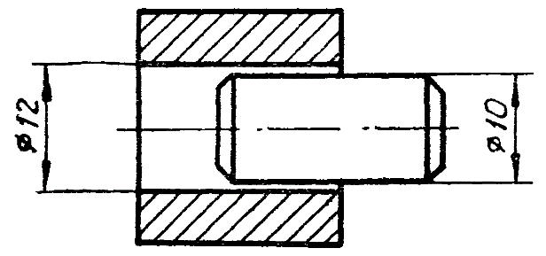
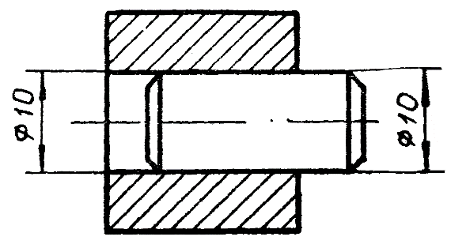
Рис. 2 - Соединение стержня со втулкой Рис. 3 – Изображение зазора
с номинальными размерами сопрягаемых поверхностей

Действительные размеры диаметров стержня и втулки несколько больше или меньше ø10 в пределах допуска (предельных отклонений размера). Размер ø10 в данном примере является номинальным, т.е основным расчетным размером, на который задаются величины допусков (предельных отклонений размера). В курсе машиностроительного черчения допуски не изучаются, и поэтому все номинальные размеры будут наноситься при выполнении задания без отклонений.
Если номинальные размеры сопрягаемых поверхностей одинаковы, то на чертеже соединения эти поверхности изображают одной линией, как это показано на рис. 2.
Если охватывающий размер больше охватываемого, то разность между указанными размерами образует зазор. Зазор, образованный разностью номинальных размеров сопрягаемых поверхностей, изображается на чертеже, как показано на рис. 3.
Характер соединения деталей (с зазором или без него) зависит от условий работы сборочной единицы. Так, болт, предназначенный только для стягивания нескольких деталей, вставляется в отверстие последних с зазором. При соединении нескольких деталей с помощью пальца (рис. 4) следует также оставить зазор между пальцем и отверстиями соединяемых деталей.
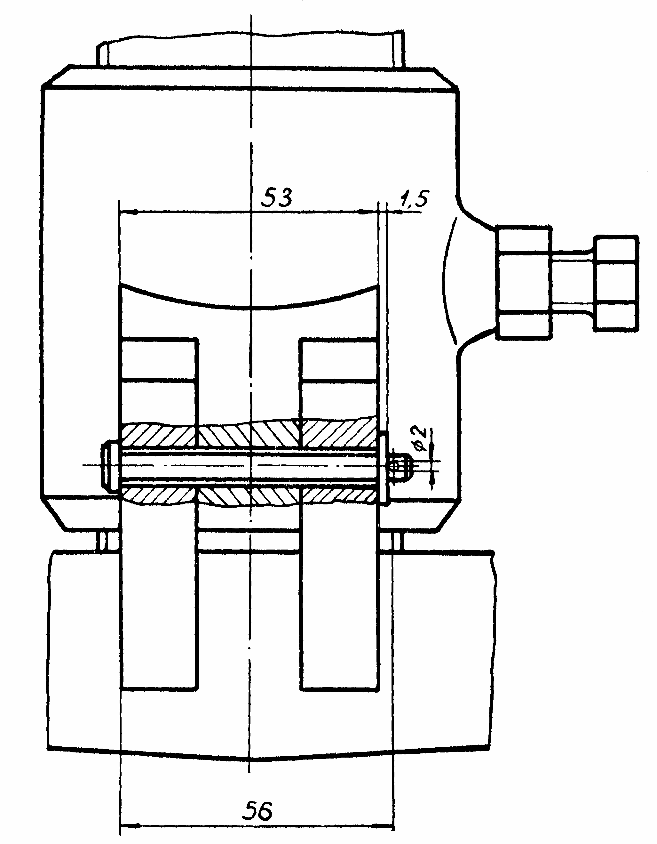
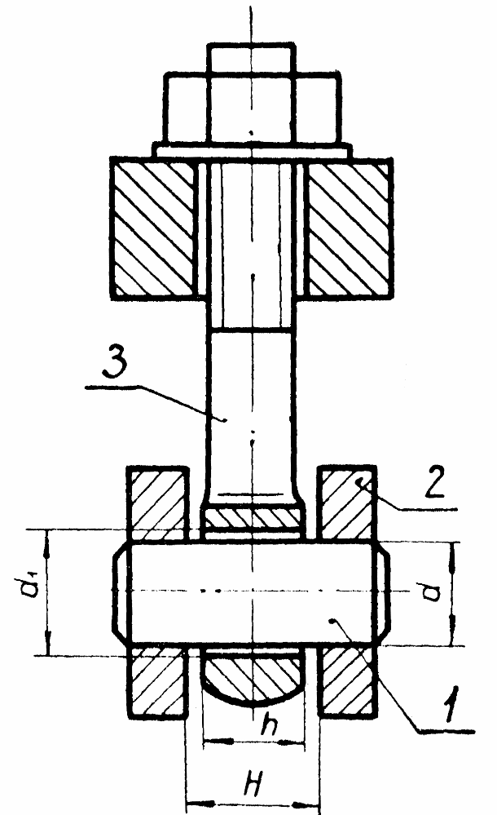

Рис 4 – Зазор в соединении деталей болтом Рис 5 – Неподвижное соединение
при их стягивании пальца поз. 1 с корпусом поз. 2

В случае, изображенном на рис. 5, для осуществления неподвижного соединения пальца 1 с корпусом вентиля 2 палец запрессован в отверстии корпуса, однако между откидным болтом 3 и пальцем оставляется зазор.
При увязке размеров на эскизах деталей, входящих в указанную сборочную единицу, следует иметь в виду, что диаметр отверстия под палец в корпусе должен равняться d мм, а в откидном болте - d₁ мм; разность в размерах (Н - h) должна обеспечивать свободное перемещение болта в пазе корпуса вентиля.

На рис. 6 приведен пример установки седла в корпусе вентиля. Сопряжение двух деталей происходит по плоскости и цилиндрической поверхности ø40. Так как одновременное сопряжение детали по двум концентрическим цилиндрическим поверхностям трудно выполнимо, то между цилиндрическими поверхностями ø48 и ø50 оставляется зазор.
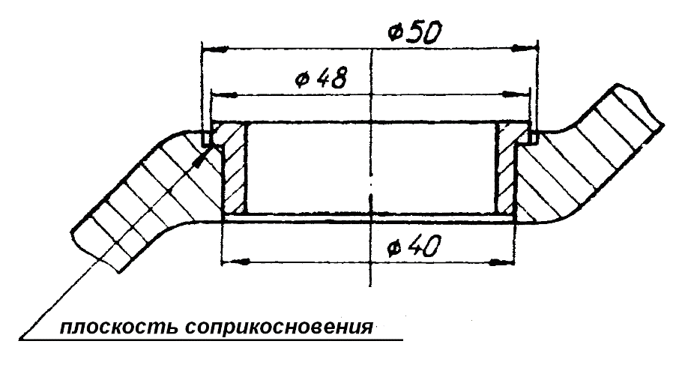

Рис. 6 – Зазор между цилиндрическими поверхностями ø48 и ø50

В рассмотренных случаях необходимость зазоров была вызвана в основном технологическими соображениями. Рассмотрим ряд примеров, когда наличие зазора продиктовано конструктивными соображениями.
Крышка соединяется с корпусом подшипника качения (рис. 7) по плоскости соприкосновения, а с наружным кольцом подшипника - по цилиндрической поверхности ø D. Одинаковые номинальные размеры для крышки и основания подшипника обеспечивают возможность сборки. В результате отсутствия зазора между корпусом и крышкой в плоскости соприкосновения усилие затяжки болтов не передается на подшипник. Зазор с устраняет еще одну поверхность соприкосновения, наличие которой значительно удорожает производство.
В соединении шпинделя с маховиком (рис. 8) необходимо предусмотреть зазор с, обеспечивающий плотное прижатие шпинделя к маховику путем затяжки гайки. Величина зазора зависит от величины сбега резьбы на конце шпинделя.

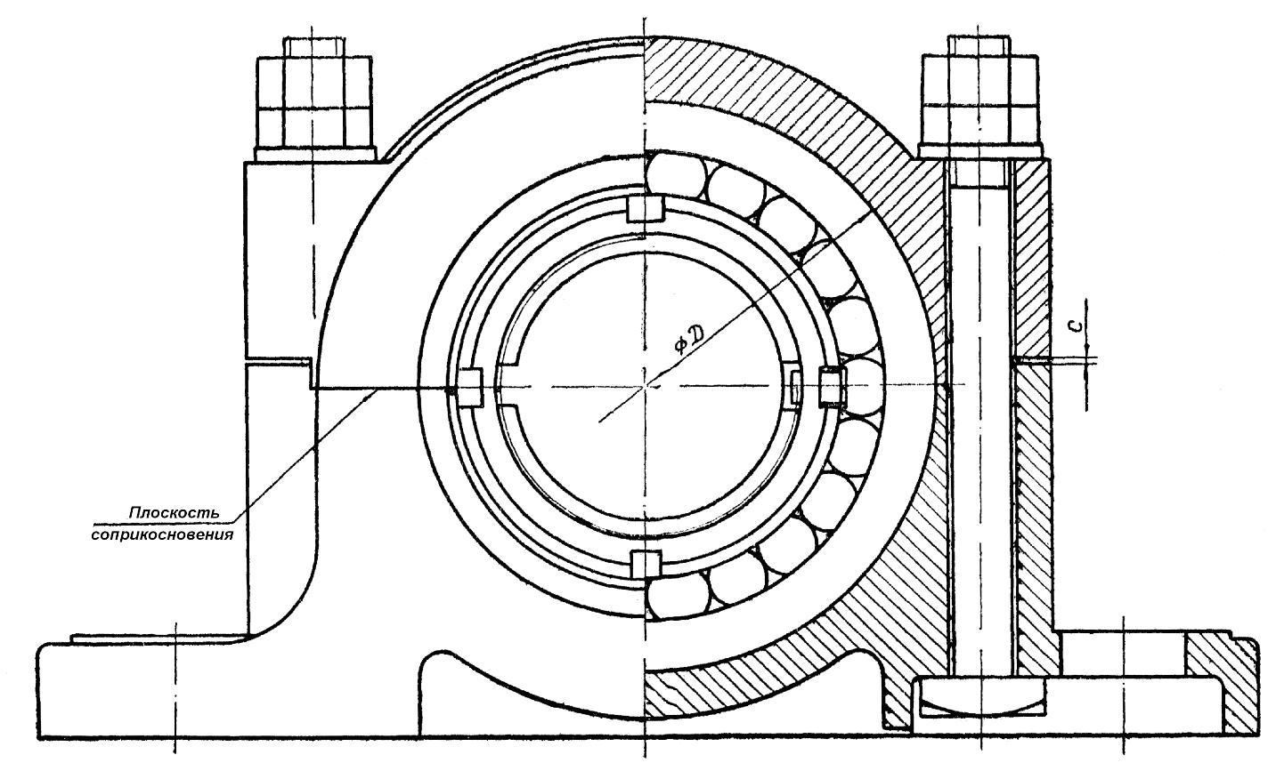

Рис. 7 – Устранение поверхности соприкосновения за счет зазора с

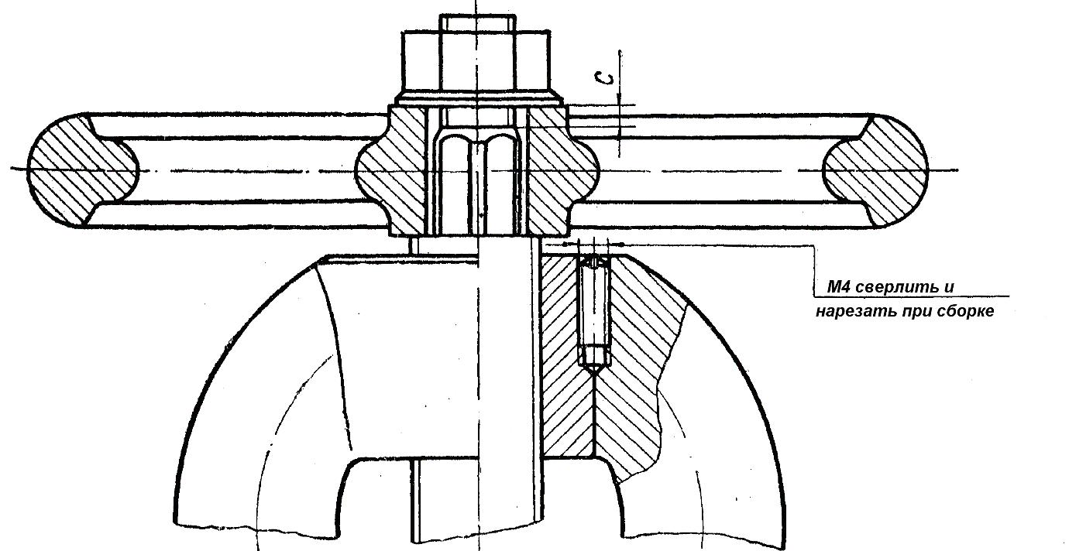

Рис. 8 - Плотное прижатие шпинделя к маховику за счет зазора с,
совместная обработка деталей при сборке

В ряде случаев подвижного соединения необходимо обеспечить соосность отверстий. Так, например, в слесарных тисках соосность отверстий под шпиндель достигается совпадением размеров l для подвижной губы и корпуса тисков. При креплении фланцев соосность отверстий под крепежные болты или винты обеспечивается одинаковым координированием их центров на сопрягаемых деталях. Некоторые сопряженные размеры деталей сборочной единицы увязывают с помощью небольшого расчета. Приведем несколько примеров такой увязки. На рис.4 размер 56 (расстояние от буртика пальца до оси отверстия под шплинт) является расчетным сопряженным размером. Он должен быть на 0,5–1 мм больше суммы размеров соответствующей части корпуса подвески, высоты шайбы и половины диаметра отверстия под шплинт (больше суммы размеров 53+1,5+0,5х2).

Межцентровое расстояние для зубчатых и червячных передач подсчитывается по параметрам зубчатого зацепления:

А = [ m(z₁ + z₂ )] / 2,

где: А - межцентровое расстояние,
m - модуль зацепления,
z₁ - число зубьев ведущей шестерни,
z₂ - число зубьев ведомой шестерни.

Рабочая длина болтов, шпилек и винтов является также расчетным сопряженным размером (см. Приложение А).

На рис. 9 показано сопряжение двух деталей по конической поверхности. Коническое соединение состоит из конической поверхности охватываемой детали (пробка), называемой наружным конусом, и поверхности охватывающей детали (корпус), называемой внутренним конусом. В конических соединениях различают следующие основные элементы:
1) база конуса (обычно принимается один из плоских торцов конической пробки);
2) расчетное сечение - сечение конуса, перпендикулярное к оси, расположенное на определенном расстоянии от базы конуса;
3) базовое расстояние - расстояние расчётного сечения от базы конуса;
4) конусность k - отношение разности диаметров двух поперечных сечений конуса к расстоянию между ними.
Для герметичности соединения пробки с корпусом необходимо совпадение конусностей сопрягающихся конических поверхностей. Конические поверхности обеих деталей необходимо задавать высотой конуса, диаметром в плоскости базы и конусностью. Так, коническая поверхность для пробки задается высотой конуса L, диаметром D и конусностью k, а для корпуса - высотой l, диаметром d и конусностью k.
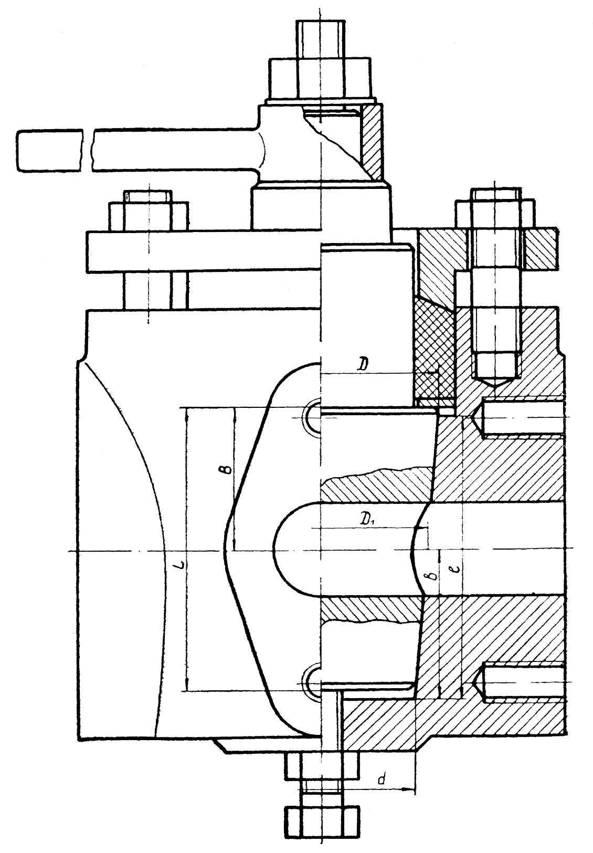

Рис. 9 – Сопряжение двух деталей по конической поверхности

Обеспечить сопряжение конических поверхностей и одновременную соосность горизонтальных проходных отверстий значительно проще, если за расчетное принять сечение плоскостью, проходящей через оси отверстий.
Расстояния от баз сопрягающихся конических поверхностей до оси отверстий взаимосвязаны и рассчитываются следующим образом (см. обозначения на рис. 9):
1) для пробки k = (D – D₁)/B, отсюда D₁ = D – kB;
2) для корпуса k = (D₁ – d)/b.
Подставив в это выражение значение D₁, получим: b = (D – kB – d)/k, т.е. b = (D – d)/k – В.

Если в процессе отливки одной детали в нее закладывается другая, то для обеих деталей оформляют общий эскиз или чертеж с изображением их в сборе. При этом размеры проставляют по правилам, предусмотренным для чертежей деталей. На рис. 10 показано изображение места соединения трубы, закладываемой в корпус подвески при отливке.

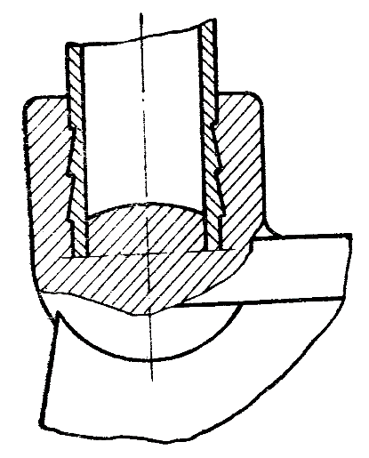

Рис.10 – Соединение трубы в корпусе подвески

Если в сборочной единице встречаются детали, обрабатываемые при сборке, то на сборочном чертеже делают соответствующую надпись (см. рис. 8). На эскизах (чертежах) этих деталей никаких примечаний, относящихся к совместной обработке при сборке, не делают. В заключение обращаем внимание на необходимость увязки размеров резьб в резьбовых соединениях.

3.3. Порядок выполнения эскизов

Эскизы должны быть выполнены на все детали, указанные в паспорте, за некоторым исключением (например, шарики, шарикоподшипники и др. по согласованию с преподавателем). Начинать съемку эскизов нужно с более сложных деталей, а заканчивать стандартными.
Работу следует начинать с подготовки бумаги. Если она подлежит склеиванию, то это должно быть сделано до вычерчивания эскиза. На приготовленном листе необходимого размера проводят линии рамки и оформляют основную надпись (штамп).
Чертежи на гостированные и нормализованные детали должны быть выполнены в точном соответствии с ГОСТами или нормалями.
При выборе главного изображения детали следует помнить о том, что оно должно давать наиболее полное представление о ее форме и размерах. Кроме того, на главном изображении деталь, как правило, показывают в соответствии с ее рабочим положением в конструкции сборочной единицы. Детали, проходящие основную обработку на токарном станке, а также всевозможные детали вращения следует изображать с осью, расположенной горизонтально, независимо от их размещения в конструкции сборочной единицы.
Для более рационального использования времени, отводимого на создание сборочного чертежа, рекомендуется следующий порядок работы по составлению эскиза:
1. Выполнение в тонких линиях всех необходимых изображений деталей, т.е. нанесение всех видимых контурных линий с одновременным выявлением разрезов и сечений. Работа проводится во время занятия.
2. Нанесение на эскизах выносных и размерных линий со стрелками - дома.
3. Обмер деталей и нанесение размеров на эскиз - в аудитории.
4. Обводка эскизов и окончательное их оформление - дома.

При съемке эскизов с деталей сложной формы выносные и размерные линии наносят после проверки преподавателем правильности выполнения видов, разрезов и сечений. Обмерять детали и вписывать размеры на эскиз следует после проверки преподавателем правильности нанесения выносных и размерных линий.

Обмер детали и нанесение размерных чисел нужно начинать с сопряженных размеров, согласовывая их с размерами других деталей, имеющих сопряженные поверхности. Далее наносят свободные размеры

3.4. Выполнение сборочного чертежа

Работу над сборочным чертежом необходимо начинать только после окончания работы над эскизами. В процессе выполнения сборочного чертежа возможны небольшая доработка и уточнение эскизов
Рекомендуется такая последовательность составления сборочного чертежа по эскизам:
1. Ознакомиться с содержанием раздела «Чертежи сборочные» ГОСТ 2.109-73;
2. Тщательно проверить наличие на эскизах всех необходимых размеров, особенно размеров сопряженных деталей, условных обозначений и т. п.;
3. Определить, какой вид изделия принять в качестве главного, и продумать компоновку чертежа в целом (количество видов, разрезов, сечений). За главный вид изделия принимают тот вид, который наиболее полно выявляет форму и содержание изделия. При этом учитывают, что на главном виде изделие должно быть показано в рабочем положении.
Количество дополнительных изображений на сборочном чертеже делают минимальным, но достаточным для того, чтобы все детали, входящие в изделие, были видны и можно было получить полное представление о форме, размерах, взаиморасположении и соединении всех деталей, входящих в изделие. С этой же целью на сборочном чертеже изображения выполняют с разрезами и сечениями.
4. Выбрать масштаб изображений и формат листа. При выборе масштаба предпочтение отдается изображению изделия в действительную (натуральную) величину в масштабе 1 : 1.
Однако, для изделий небольших (сложных) или весьма больших размеров следует масштаб увеличить или уменьшить согласно ГОСТ 2.302-68. При выборе формата необходимо учитывать, что чертеж должен быть нормальной плотности (занято приблизительно 75% поля формата).
5. Подготовить формат листа для чертежа. На выбранном формате листа тонкими линиями наносят рамку и выделяют поле для основной надписи. Допускается совмещать спецификацию сборочной единицы, выполненной на формате А4, со сборочным чертежом. При этом спецификацию заполняют по ГОСТ 2.106-96 (форма 1) в этой же последовательности, как если бы ее выполняли на отдельных листах. Спецификацию помещают непосредственно над основной надписью. В соответствующую графу основной надписи вписать фамилию студента.
Затем наносят прямоугольники со сторонами, равными соответствующим габаритным размером каждого изображения, располагая их так, чтобы изображения изделия располагались равномерно на поле чертежа.
Между прямоугольниками оставляют место для расположения линий выносок и размерных линий. Тут же наносят осевые и центровые линии изделия.
6. Начертить изображения тонкими линиями. Приступая к вычерчиванию сборочного чертежа изделия, необходимо знать ряд условностей и упрощений, допускаемых при вычерчивании сборочных чертежей (см. Приложение А).
Вычерчивание сборочного чертежа изделия следует начинать с основной детали (корпуса, основания и т. п.) и далее наносить их в таком порядке, чтобы каждая последующая деталь имела общую поверхность с ранее вычерченной.
Не рекомендуется усложнять чертеж излишними линиями невидимого контура. Для показа внутренних (невидимых) контуров пользуются разрезами, сечениями и дополнительными видами, которые необходимо показать, руководствуясь правилами ГОСТ 2.305-2008.
7. Нанести штриховку в разрезах и сечениях.
8. Нанести размеры, номера позиций, заполнить основную надпись и спецификацию. При необходимости указать на чертеже технические требования к изделию.
9. Тщательно проверить чертеж и обвести линии карандашом (ТМ или М) согласно ГОСТ 2. 303-68.

3.4.1. Штриховка в разрезах и сечениях

Разрезы и сечения на сборочных чертежах должны быть заштрихованы в соответствии с правилами ГОСТ 2. 306-68.
Штриховка в разрезах одной и той же детали должна выполняться на всех ее изображениях в одну и ту же сторону с соблюдением одинакового расстояния между линиями штриховки. При стыке нескольких деталей штриховку в разрезах следует разнообразить, изменяя наклон линий штриховки и расстояние между ними или же сдвигая линии штриховки в одном сечении по отношению к другому (рис. 11).

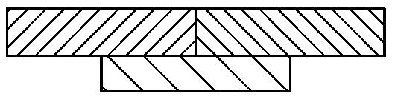

Рис. 11 - Нанесение штриховки на деталях сборочного чертежа

3.4.2. Нанесение размеров

На сборочном чертеже наносят следующие размеры:
1. Габаритные: длина, ширина и высота сборочной единицы. Если сборочная единица имеет подвижные части, то следует указывать наибольший и наименьший размеры в крайних положениях.
2. Установочные, или присоединительные, необходимые для установки сборочной единицы на месте работы, например, размеры опорных оснований, расстояния между отверстиями в них, диаметры этих отверстий, расстояние центра отверстия под вал от опорной поверхности подшипников и кронштейнов, размеры фланцев, типы и размеры резьб, служащих для присоединения сборочной единицы к другим изделиям.
3. Эксплуатационные - размеры, характеризующие эксплуатационные показатели работы сборочной единицы. Сюда входят: диаметры проходных отверстий задвижек и вентилей, максимальные углы поворота рукояток суппортов станков, расстояние между крайними положениями подвижных деталей, максимальный ход поршня, диаметр маховика и т. д..
4. Прочие - такие, как размеры условно вычерченных элементов (например, резьб, шлицев и т.д.), не указанные в спецификации; размеры, необходимые для подбора слесарно-сборочного инструмента (размеры под ключ для гаек и болтов, квадратов для посадки маховиков и т.п.).
Основными эксплуатационными размерами называются размеры тех элементов изделия, которые изменяются в процессе работы (например, износ) или требуют регулировки.
Размеры, нанесенные на сборочном чертеже, не используются для изготовления деталей. Такие размеры согласно ГОСТ 2.307- 68 относятся к справочным. Обычно справочные размеры на чертеже отмечают знаком «*», а в технических требованиях записывают: « * - Размеры для справок». На сборочных чертежах, как правило, все размеры относятся к справочным. В этом случае их надо не отмечать специальным знаком, а записывать на поле чертежа рядом с основной надписью: «Размеры для справок».

3.5. Составление спецификации

Согласно ГОСТ 2.102-68, основным конструкторским документом для сборочной единицы является спецификация, определяющая состав сборочной единицы. Ее составление регламентировано ГОСТ 2.106-96.
Спецификацией называется таблица, содержащая перечень всех составных частей, входящих в данное специфицируемое изделие, а также конструкторские документы, относящиеся в этому изделию.
Спецификация представляет собой самостоятельный конструкторский документ и выполняется на отдельных листах бумаги формата А4 (рис. 12). Учитывая специфику учебных сборочных чертежей, иногда разрешается помещать спецификацию на сборочном чертеже над основной надписью.

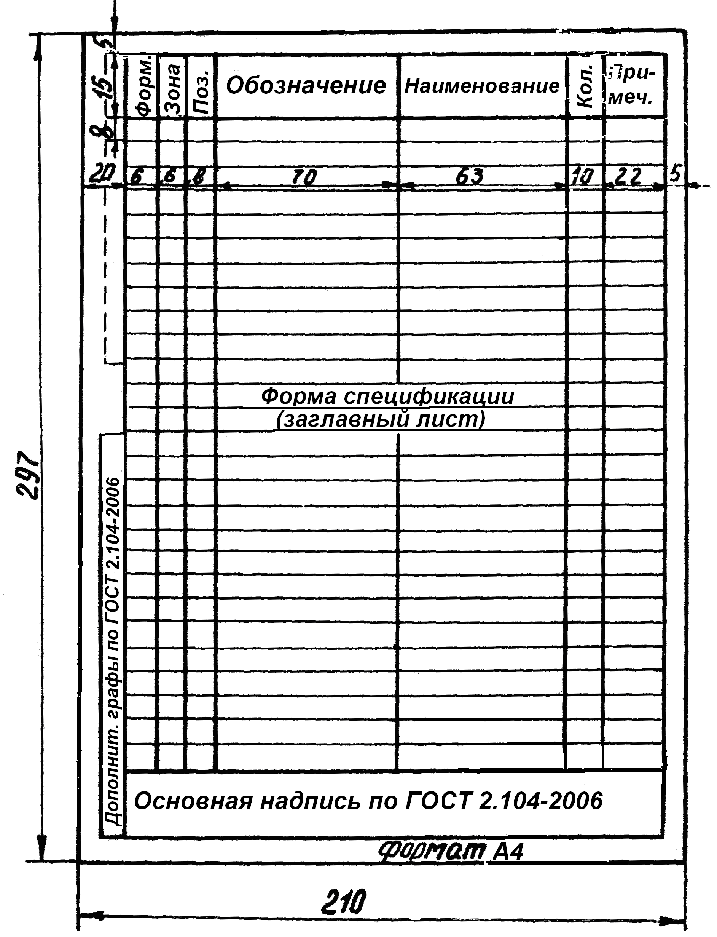

Рис. 12 – Форма спецификации по ГОСТ 2. 106-96

Спецификация в общем случае состоит из разделов, которые располагают в следующей последовательности:
документация;
комплексы;
сборочные единицы;
детали;
стандартные изделия;
прочие изделия;
материалы;
комплекты.
Наличие тех или иных разделов в таблице спецификации определяется составом специфицируемого изделия.
При составлении спецификаций на сборочные единицы, выдаваемые студентам в качестве заданий, обычно используются разделы:
сборочные единицы;
детали;
стандартные изделия;
прочие изделия;
материалы.
После каждого раздела спецификации необходимо оставлять несколько свободных строк для дополнительных записей и по одной строке после каждого заголовка.
Заполнение граф спецификации производится сверху вниз.
Графы спецификации (рис. 13) заполняют следующим образом:
в графе «Формат» записывают обозначение формата конструкторского документа (чертежа);
в графе «Зона» указывают (для сложных чертежей больших размеров) обозначение зоны, в которой находится номер позиции записываемой составной части изделия (при разбивке поля чертежа на зоны по ГОСТ 2.104-2006). На учебных чертежах эту графу не заполняют;
в графе «Обозначение» записывают обозначение конструкторских документов, напpимеp: ИГ 01.02.005-02, где: ИГ – наименование дисциплины; 01 – номер курса; 02 - номер семестра; 05 - номер задания;; 02 - номер детали.
Обозначения сборочного чертежа и спецификации к нему одинаковые, но в обозначение сборочного чертежа добавляют две буквы СБ - сборочный чертеж (см. рис. 13);
в разделах «Стандартные изделия», «Прочие изделия» и «Материалы» графу «Обозначение» не заполняют;
в графе «Наименование» указывают наименование документов, изделий и их составных частей в соответствии с основной надписью на основных конструкторских документах этих изделий. Название каждого раздела указывают в виде заголовка и подчеркивают тонкой линией;
для деталей (например: «Кронштейн», «Ось», «Втулка» и т. п.) в графе «Кол.» (Количество) указывают количество составных частей, входящих в данное специфицируемое изделие;
в разделе «Материалы» - общее количество материалов на одно специфицируемое изделие с указанием единиц измерения;
в разделе «Документация» графу «Кол.» не заполняют;
в графе «Примечание» записывают дополнительные данные, например, для деталей, на которые не выпущены чертежи - массу.
В разделы «Сборочные единицы» и «Детали» вносят сборочные единицы и детали, входящие в данную сборочную единицу, в алфавитном порядке сочетания букв наименования.
В раздел «Стандартные изделия» записывают изделия, примененные по государственным, отраслевым или республиканским стандартам или по стандартам предприятий. В пределах каждой категории стандартов запись производят по однородным группам (например, крепежные изделия); в пределах каждой группы - в алфавитном порядке наименований изделий (например, Болт, Гайка, Шайба, Шпилька и т.п.); в пределах каждого наименования - в порядке возрастания обозначений стандартов; а в пределах каждого обозначения стандарта - в порядке возрастания основных параметров или размеров изделия.
В раздел «Прочие изделия» вносят изделия, примененные по каталогам, прейскурантам и т.п., за исключением стандартных изделий. Запись изделий производят по однородным группам: в пределах каждой группы - в алфавитном порядке наименований изделий, а в пределах каждого наименования - в порядке возрастания основных параметров или размеров изделия.
В раздел «Материалы» вносят все материалы, непосредственно входящие в сборочную единицу.
Материалы записывают по видам в такой последовательности:
металлы черные;
металлы магнитоэлектрические и ферромагнитные;
металлы цветные,
благородные и редкие;
кабели, провода и шнуры;
пластмассы и пресс-материалы;
лесоматериалы;
резиновые и кожевенные материалы;
минеральные, керамические и стеклянные материалы;
лаки, краски, нефтепродукты и химикаты;
прочие материалы.
В пределах каждого вида материалы записывают в алфавитном порядке наименований, а в пределах каждого наименования - по возрастанию размеров или других технических параметров.

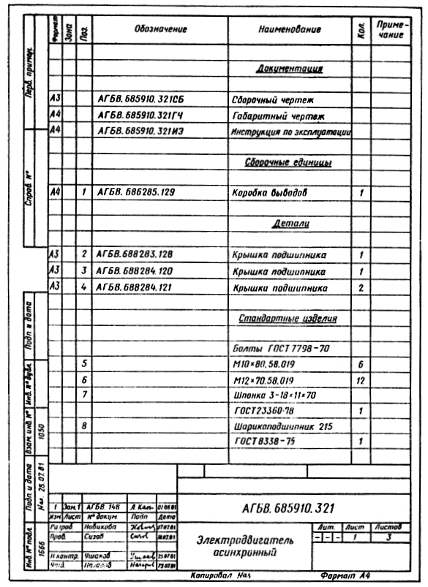

Рис.13 – Пример заполнения спецификации

Нумеруют составные части сборочной единицы соответственно их записи в спецификации.
Все наименования пишут в именительном падеже единственного числа. Наименование деталей, как правило, однословно. Если же оно двухсловное, то вначале пишут имя существительное, например: «Колесо зубчатое», «Гайка накидная» и т. д. В наименованиях не рекомендовано давать сведения о назначении и местоположении частей изделия.
Наименование и условное обозначение стандартных деталей должны полностью соответствовать установленным в стандартах. Например, для стандартных винта и гайки в графе «Наименование детали» следует писать: «Винт М10х25 ГОСТ 17475-80» и «Гайка М5 ГОСТ 5915-70».
В графе «Материалы» студенты дают лишь наименования материалов без указания марки.
Спецификацию заполняют в том же порядке и по той же форме, что и спецификацию, выполненную на отдельных листах. Более подробные сведения о заполнении спецификации см. ГОСТ 2. 106-96.
Рекомендуется при выполнении учебного сборочного чертежа содержание основной надписи и спецификации предварительно записать на черновике.

3.6. Нанесение номеров позиций составных частей изделия

Позицией называется номер детали, поставленный на поле чертежа и оформленный согласно ГОСТ 2.109-73.
На сборочном чертеже составные части сборочной единицы обозначают в соответствии с номерами позиций, указанными в спецификации. Номера позиций указывают на полках линий-выносок, проводимых от изображений составных частей (рис. 14). Номера позиций следует указывать на том изображении, где данная составная часть изделия проецируется как видимая.
1. Порядковые номера позиций составных частей сборочной единицы, установленные спецификацией, указывают на полках линий-выносок, проводимых от изображений составных частей.

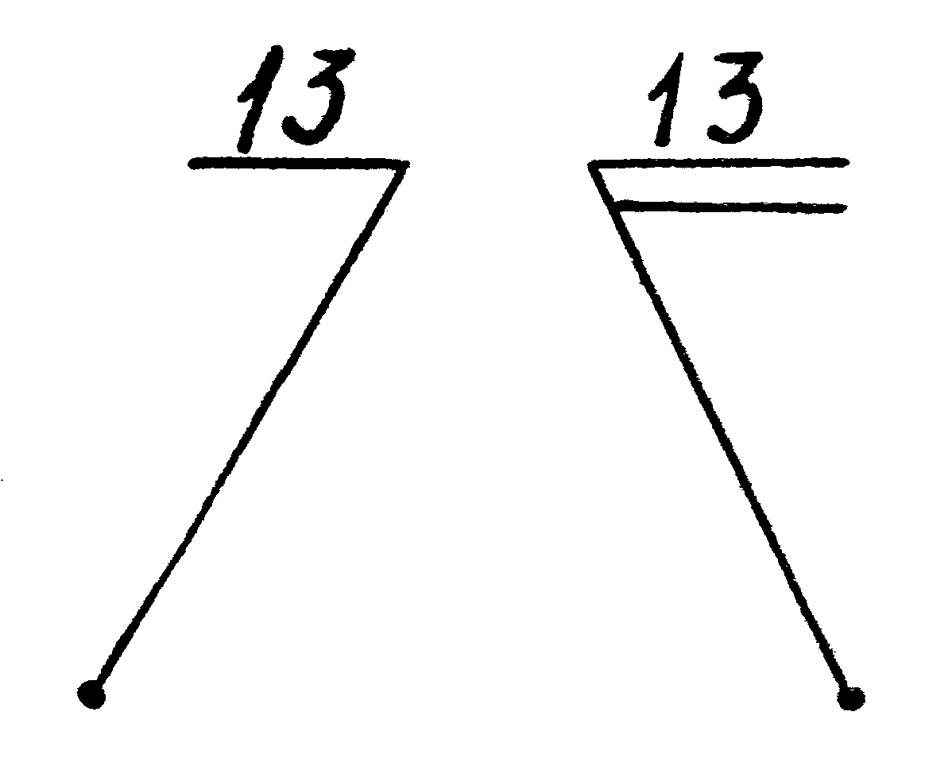

Рис.14 – Нанесение номеров позиций составных частей
2. Порядковый номер позиции указывают на тех изображениях, на которых соответствующие составные части проецируются как видимые, чаще всего на основных видах и заменяющих их разрезах.
3. Номера позиций располагают параллельно основной надписи чертежа вне контура изображения и группируют в колонку или строчку по возможности на одной линии.
4. Номера позиций наносят на чертеже, как правило, один раз. Допускается повторно указывать номера позиций одинаковых составных частей. В этом случае все повторяющиеся номера позиций выделяют двойной полкой (рис. 14).
5. Шрифт номеров позиций должен быть на один - два размера больше шрифта, принятого для размерных чисел на том же чертеже. Для учебных чертежей номера позиций рекомендуется выполнять шрифтом h = 7.
6. Линию-выноску от составных частей сборочной единицы проводят сплошной тонкой линией и заканчивают точкой, которую наносят на изображение данной составной части.
7. Линии-выноски не должны пересекаться между собой, должны быть не параллельны линиям штриховки (если линия-выноска проходит по заштрихованному полю) и не пересекать по возможности размерные линии и изображения составных частей, к которым не относится данная линия-выноска.
8. Допускается, выполнять линии-выноски с одним изломом.
9. Допускается делать общую линию-выноску с вертикальным расположением номеров позиций:
для группы крепежных деталей, относящихся к одному и тому же месту крепления (рис. 15);
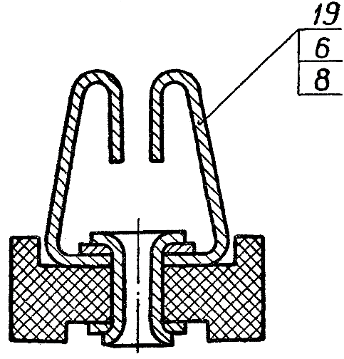
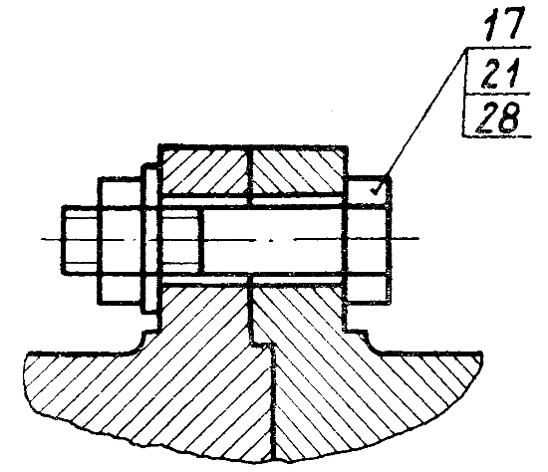

Рис. 15 – Общая линия-выноска Рис. 16 - Общая линия-выноска
для группы крепежных изделий для взаимосвязанной группы

для группы деталей с отчетливо выраженной взаимосвязью, исключающей различное понимание, и когда на чертеже невозможно подвести линию-выноску к каждой составной части. В этих случаях линию-выноску отводят от изображения составной части, номер позиции которой указывают первым (рис. 16).
10. Полки линий-выносок проводят сплошной тонкой линией.

3.7. Условности, применяемые при выполнении сборочного чертежа

В целях экономии времени на выполнение сборочных чертежей допускается применять упрощения и условности в соответствии с требованиями стандартов Единой системы конструкторской документации.
1. Штриховку смежных деталей в сечениях следует выполнять с наклоном в разные стороны.
В случае соприкосновения поверхностей трех деталей штриховку двух из них выполняют в разных направлениях, а третьей - по одному из имеющихся направлений с иным расстоянием между линиями штриховки или сдвигая эти линии в сечении одной детали по отношению к другой; угол наклона штриховки во всех случаях сохраняется равным 45°. Площадки шириной 2 мм и менее допускается показывать зачерненными с просветами между смежными сечениями не менее 0,8 мм.
Узкие и длинные площади сечений, ширина которых на чертеже от 2 до 4 мм, рекомендуется штриховать полностью только на концах и у контуров отверстий, а остальную площадь сечения - небольшими участками в нескольких местах. Штриховка в этих случаях выполняется от руки (рис. 17).

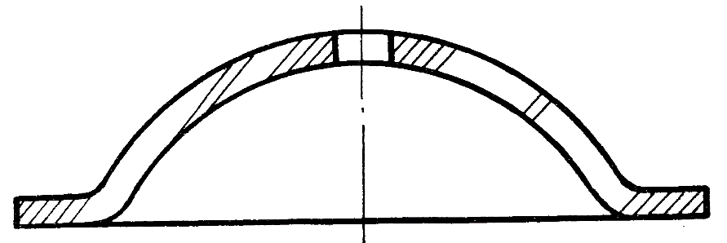

Рис. 17 – Пример штриховки узких площадей

2. Если маховики, рукоятки или какие-либо подобные детали закрывают собой на отдельных изображениях конструктивные особенности сборочной единицы, их вычерчивают отдельно с пояснительной надписью по типу: , а у соответствующего изображения делают надпись: «Маховик не показан».
3. Применение местных разрезов, наложенных и вынесенных сечений (по ГОСТ 2.305-2008) позволяет избежать линии невидимого контура, что очень важно для наглядности чертежа.
4. Линии контура деталей, расположенных за винтовой пружиной, изображенной условно, вычерчивают до зоны, условно закрывающей эти изделия и определяемой осевыми линиями сечений витков.
5. Различного рода знаки и надписи, выполненные на деталях, на сборочном чертеже не показывают.
6. Такие детали, как винты, болты, гайки, шайбы, шпонки, валы, оси, шпиндели, шатуны, рукоятки и т.п., в продольном разрезе показывают нерассеченными, если они не имеют внутренних полостей. Шарики всегда изображают нерассеченными (рис. 18). В поперечном направлении эти детали считаются разрезаемыми и в сечении их штрихуют.

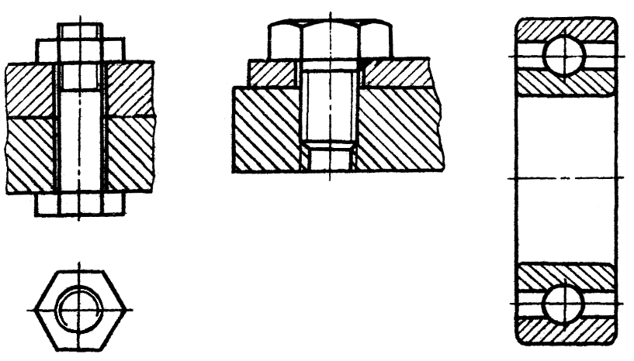

Рис. 18 – Изображение на продольном разрезе нерассеченными
непустотелых деталей

7. Если секущая плоскость направлена вдоль оси или длинной стороны таких элементов, как спицы маховиков, шкивов, зубчатых колес, тонкие стенки ребер жесткости и т.п., то их изображают незаштрихованными (рис. 19). Если же в указанных элементах имеется местное сверление, углубление, то применяется местный разрез согласно ГОСТ 2.305-2008; спицы маховиков, шкивов, не попадающие в плоскость разреза, показывают условно, как попавшие в плоскость разреза. Это относится и к отверстиям на круглых фланцах.

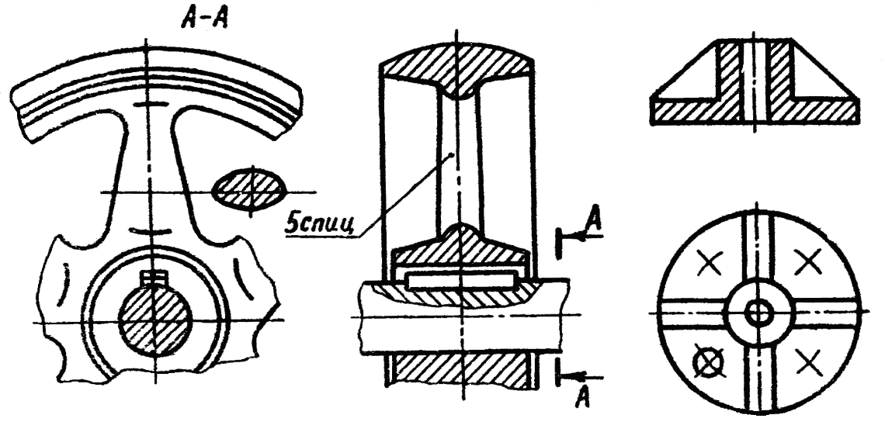

Рис. 19 – Незаштрихованные элементы спиц, тонких ребер жесткости
при направлении секущей плоскости вдоль длинной стороны элементов

8. Для подвижных деталей допускается вычерчивать оба крайних положения. При этом одно из них выполняют штрихпунктирной тонкой линией по ГОСТ 2.303-68 (рис. 20). Иногда вместо вычерчивания крайних положений на чертеже указывают величину хода подвижной детали.

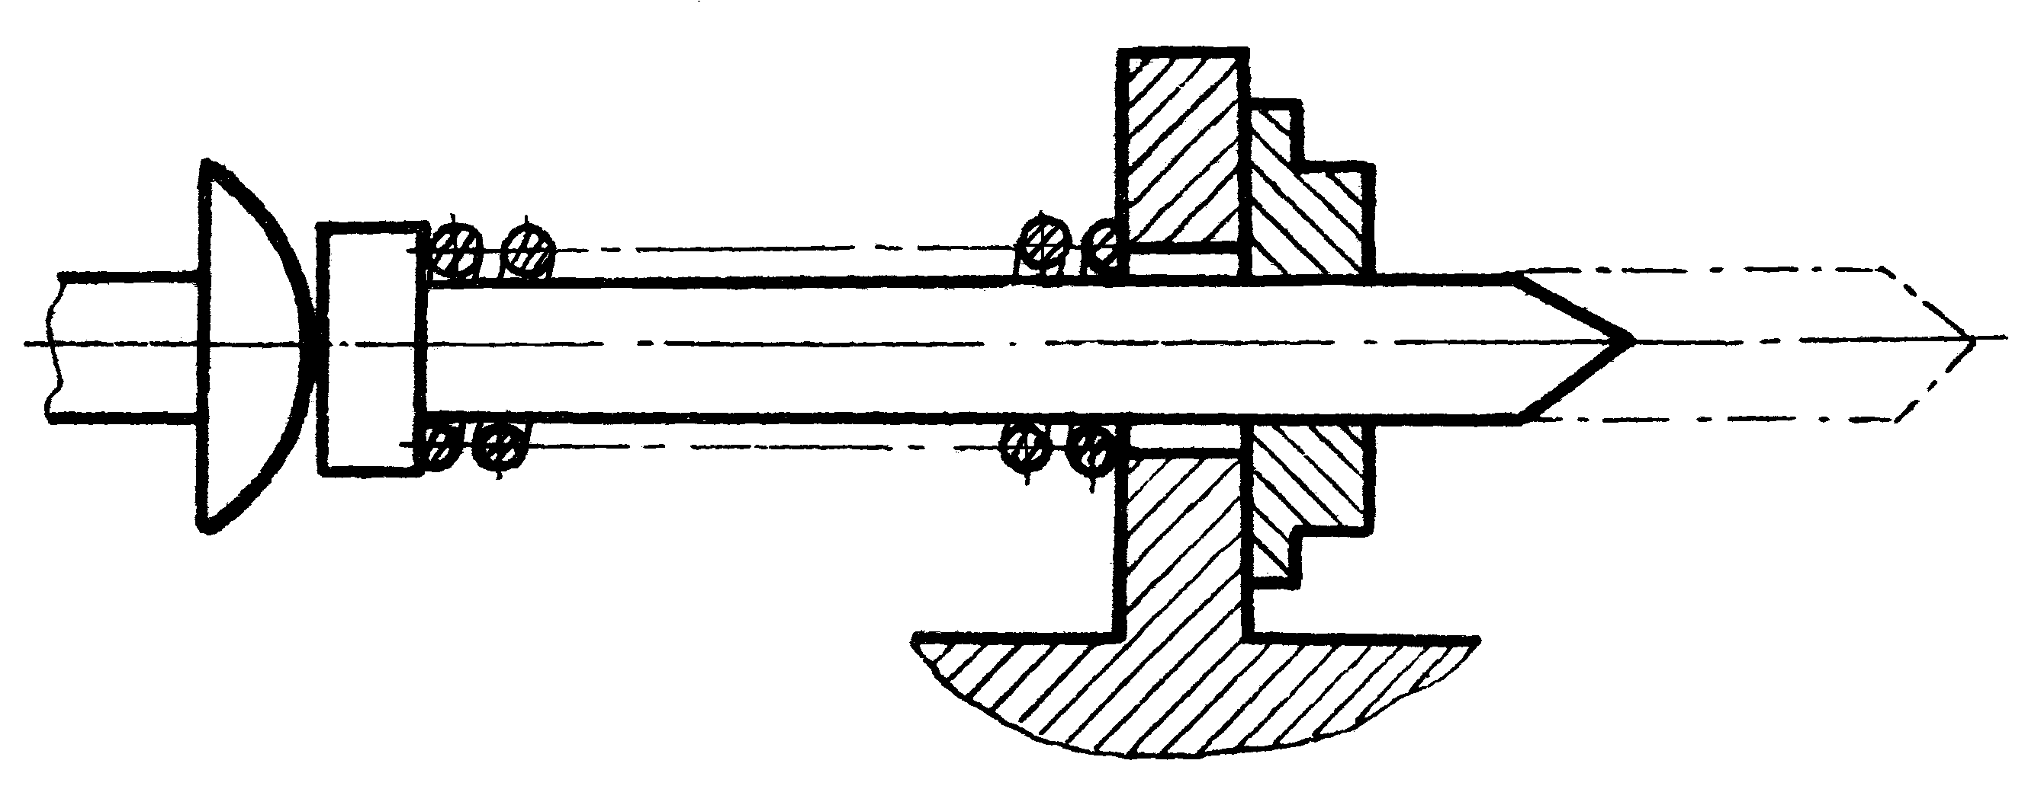

Рис. 20 – Изображение крайнего положения подвижной детали

9. Чтобы показать связь изображенной сборочной единицы с примыкающими к ней деталями, последние вычерчивают сплошными тонкими линиями.
10. Длинные детали, выходящие за пределы основного габарита, можно условно укоротить разрывом.
11. Крышки сальников, накидные гайки, нажимные стаканы и нажимные втулки в уплотняющих устройствах условно показывают в крайнем выдвинутом положении. Торец нажимной детали обычно показывают на одной линии с торцом корпуса. Это облегчает выбор длины болта или шпильки крепления крышки сальника или выбор высоты накидной гайки и длины резьбы в ней, подсчет объема необходимой набивки.
12. Сварное, паяное, клееное и тому подобное изделие из однородного материала в сборе с другими изделиями в разрезах и сечениях штрихуют как монолитное тело (в одну сторону), вычерчивая границы между деталями сварного изделия сплошными основными линиями (рис. 21).

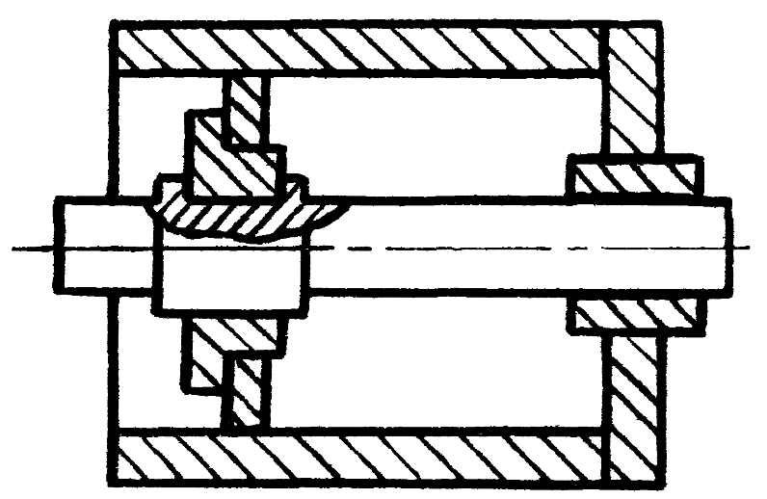

Рис. 21 – Штриховка изделия из однородного материала в сборе
с другими изделиями

13. Клапанные устройства двигателей, насосов, вентилей изображают в закрытом положении.
14. Краны трубопроводов изображают открытыми. Положение отверстия в пробке должно обеспечивать движение жидкости, газов или воздуха по трубам.
15. Если изображение сборочной единицы, например, фрикционной муфты, имеет ось симметрии, то крайние положения механизма можно выполнять на главном изображении по обе стороны от оси симметрии (рис. 22).

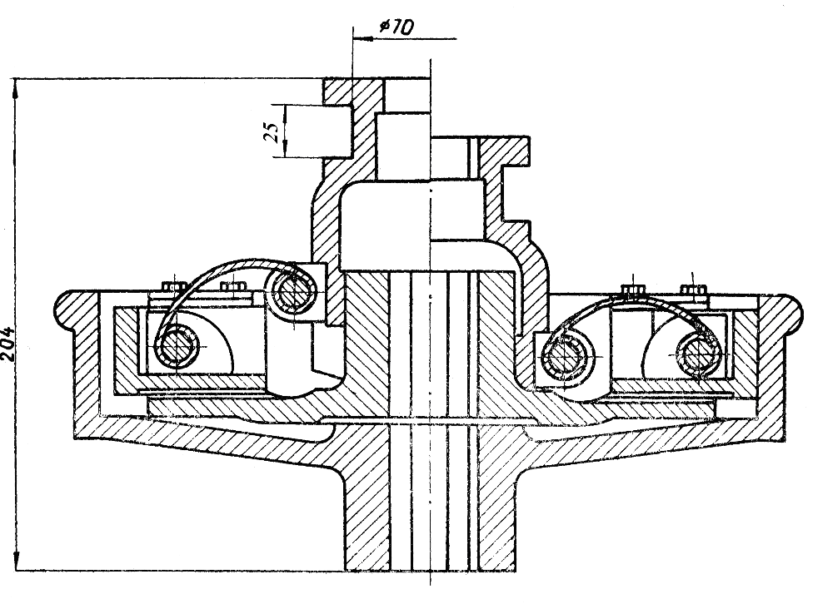

Рис. 22 – Изображение крайних положений механизма
для симметричной сборочной единицы

16. Пружины на чертежах изображают с правой навивкой. Если диаметры проволоки или троса или толщина сечения материала на чертеже 2 мм и менее, то пружину вычерчивают линиями толщиной 0,6 - 1,5 мм.
17. В ряде случаев для выяснения внутреннего устройства механизма вместо разреза можно сделать разъем, условно удаляя часть отдельных деталей. Такие изображения сопровождают соответствующей надписью.
18. При изображении очень тонких прокладок, пластин и т.п. следует утрировать их толщину в сторону увеличения, ограничивая ее двумя линиями.
19. Предметы, изготовленные из прозрачного материала, изображают как непрозрачные.
20. Крепежные детали на сборочном чертеже изображают упрощенно согласно ГОСТ 2.315-68. Шлицы на головках крепежных деталей следует изображать одной сплошной линией: на одном виде - по оси крепежной детали, на другом - под углом 45° к рамке чертежа. Если линия шлица, проведенная под углом 45° к рамке чертежа, совпадает с центровой линией или близка по направлению к ней, то линия шлица проводится под углом 45° к центровой линии (рис. 23).

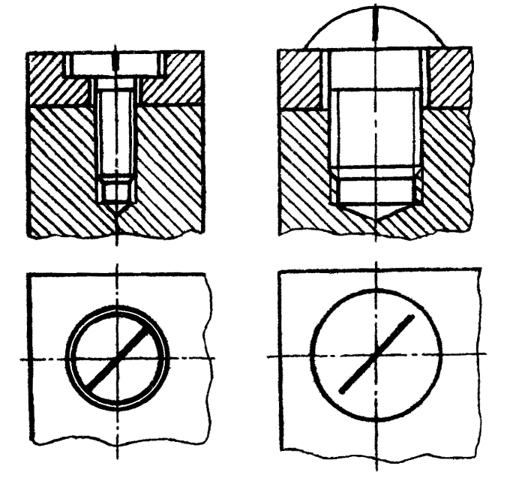

Рис. 23 – Изображение шлица на головках крепежных деталей

21. Когда обработка отверстий под винты, заклепки, штифты и другие крепежные детали в изделии должна производиться при сборке его с другими изделиями, на чертеже данного изделия отверстия не изображают, если на нем предварительно не изготовляют отверстия с припуском (меньшего диаметра) для последующей совместной обработки (сверления, зенкования, развертывания и т.п.). Все необходимые данные для обработки таких отверстий помещают на сборочном чертеже, на котором это изделие записано составной частью (рис. 8).
22. Одинаковые по форме и размерам, равномерно расположенные элементы или детали на сборочном чертеже не вычерчивают, изображают лишь один элемент или одну деталь, например, отверстие или болт.
23. Зазоры между стержнем и отверстием допускается не показывать.
24. Сбег резьбы и конический конец глухого отверстия на сборочных чертежах не изображают (рис. 24).

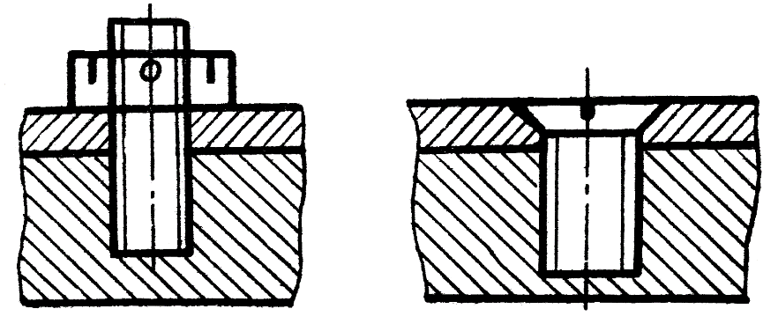

Рис. 24 – Сбег резьбы и конический конец глухого отверстия не изображают
25. Составные части изделия, на которые выполнены самостоятельные чертежи, а также покупные изделия, входящие в состав сборочной единицы, изображаются на разрезах нерассеченными и упрощенно без мелких деталей, например, масленки, электромоторы, подшипники качения и др. (рис. 25).

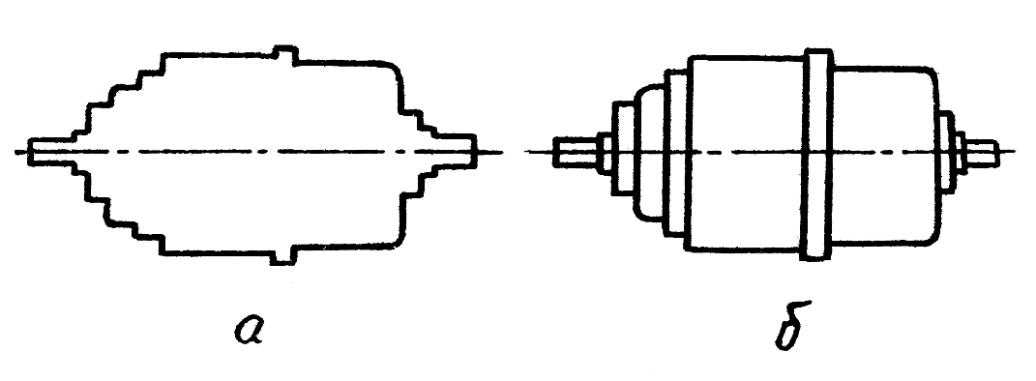

Рис. 25 – Упрощенное изображение составных частей и покупных изделий

26. Допускается на сборочных чертежах составные части изделий и их элементы, расположенные за прозрачными предметами, изображать как видимые, например, шкалы, циферблаты, стрелки приборов, внутреннее устройство ламп и т. п.
27. По ГОСТ 2.420-69 в осевых разрезах и сечениях подшипники изображаются в виде контура с диагоналями (рис. 26 а). Если необходимо указать тип подшипника, то в его контурное изображение взамен диагоналей вносится условное обозначение в соответствии с табл. 1 ГОСТ 2.420-69 (рис. 26 б). Допускается совмещать половину изображения подшипника в разрезе (относительно оси вращения) с условным его изображением (рис. 26 в).

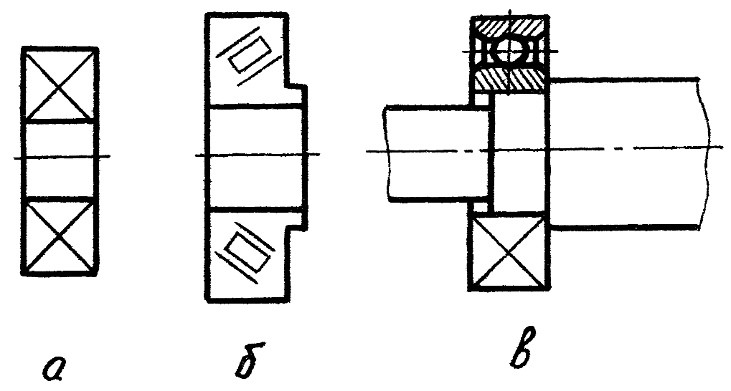

Рис. 26 – Варианты изображения подшипников на сборочном чертеже
Более подробные сведения об условностях и упрощениях при выполнении сборочных чертежей см. ГОСТ 2.109-73; ГОСТ 2.305-2008; ГОСТ 2.315-68.

4. ПРИМЕР ВЫПОЛНЕНИЯ СБОРОЧНОГО ЧЕРТЕЖА
ПО ЭСКИЗАМ ДЕТАЛЕЙ

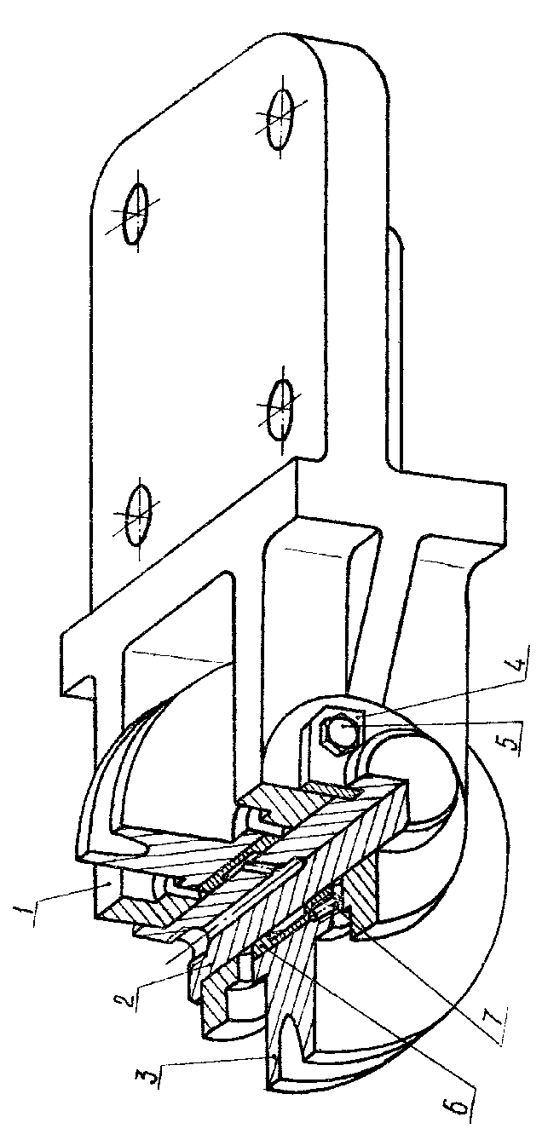
Рассмотрим последовательность выполнения сборочного чертежа блока направляющего (рис. 27).

Рис. 27 – Аксонометрическое изображение блока направляющего

4.1. Подготовительная работа

Определяем назначение, принцип работы, составные части и последовательность сборки блока направляющего.
Эта сборочная единица устанавливается на металлоконструкции подъемного крана и служит для направления троса стального каната.
Трос входит в желобок ролика 3 и огибает ролик под определенным углом.
Ролик 3 свободно вращается на оси 2, которая неподвижно закреплена в ушках кронштейна 1 планкой 4, входящей в прорезь оси 2. Планка 4 соединена с кронштейном 1 двумя болтами 5.
Ролик 3 свободно вращается на оси 2, которая неподвижно закреплена в ушках кронштейна 1 планкой 4, входящей в прорезь оси 2. Планка 4 соединена с кронштейном 1 двумя болтами 5.
Для уменьшения трения при вращении ролика из шариковой пресс-масленки (масленка на чертеже не показана) по цилиндрическим каналам в оси 2 на поверхность трения подается смазка.
Кронштейн 1 крепится четырьмя болтами к металлоконструкции крана.
Перед выполнением чертежа прежде всего надо самостоятельно разобрать блок, уяснить геометрические формы деталей, установить типы соединении деталей и последовательность сборочных операций.
В рассматриваемом примере последовательность сборки блока направляющего следующая: в ролик 3 запрессовывают втулку 6, которую стопорят винтом 7. Отверстие для винта сверлят и нарезают резьбу одновременно (совместно) в обеих деталях после их сборки.
Сборочную единицу из трех деталей вставляют в раствор кронштейна 1 и соединяют с ней осью 2. Ось 2 планкой 4 и болтами 5 крепят к кронштейну 1.
Затем следует установить шифр изделия подъемного крана, куда входит сборочная единица блок направляющий, а также обозначение этой сборочной единицы. В соответствии с обозначением блока направляющего присваивают обозначения входящим в него деталям и сборочным единицам.
Например, подъемный кран с индексом ПК. 02 обозначается ПК. 02. 00. 00. 00. Одна из сборочных единиц подъемного крана - блок направляющий - с номером 06 обозначается ПК. 02. 06. 00. 00; одна из деталей блока направляющего - планка - с номером 04 обозначается ПК. 02.06.00.04; одна из сборочных единиц блока направляющего - ролик с запрессованной в него втулкой - с номером 03 обозначается ПК. 02.06.03.00.

4.2. Эскизирование деталей блока направляющего

После подготовительной работы приступают к выполнению эскизов деталей блока (рис. 28 - 33), желательно на бумаге, графленой в клетку.
Эскиз кронштейна поз. 1 (рис. 28) должен содержать три изображения: главный вид, вид сверху и вид слева, полностью выявляющие форму этой детали. Отверстия в детали показывают с помощью местных разрезов.

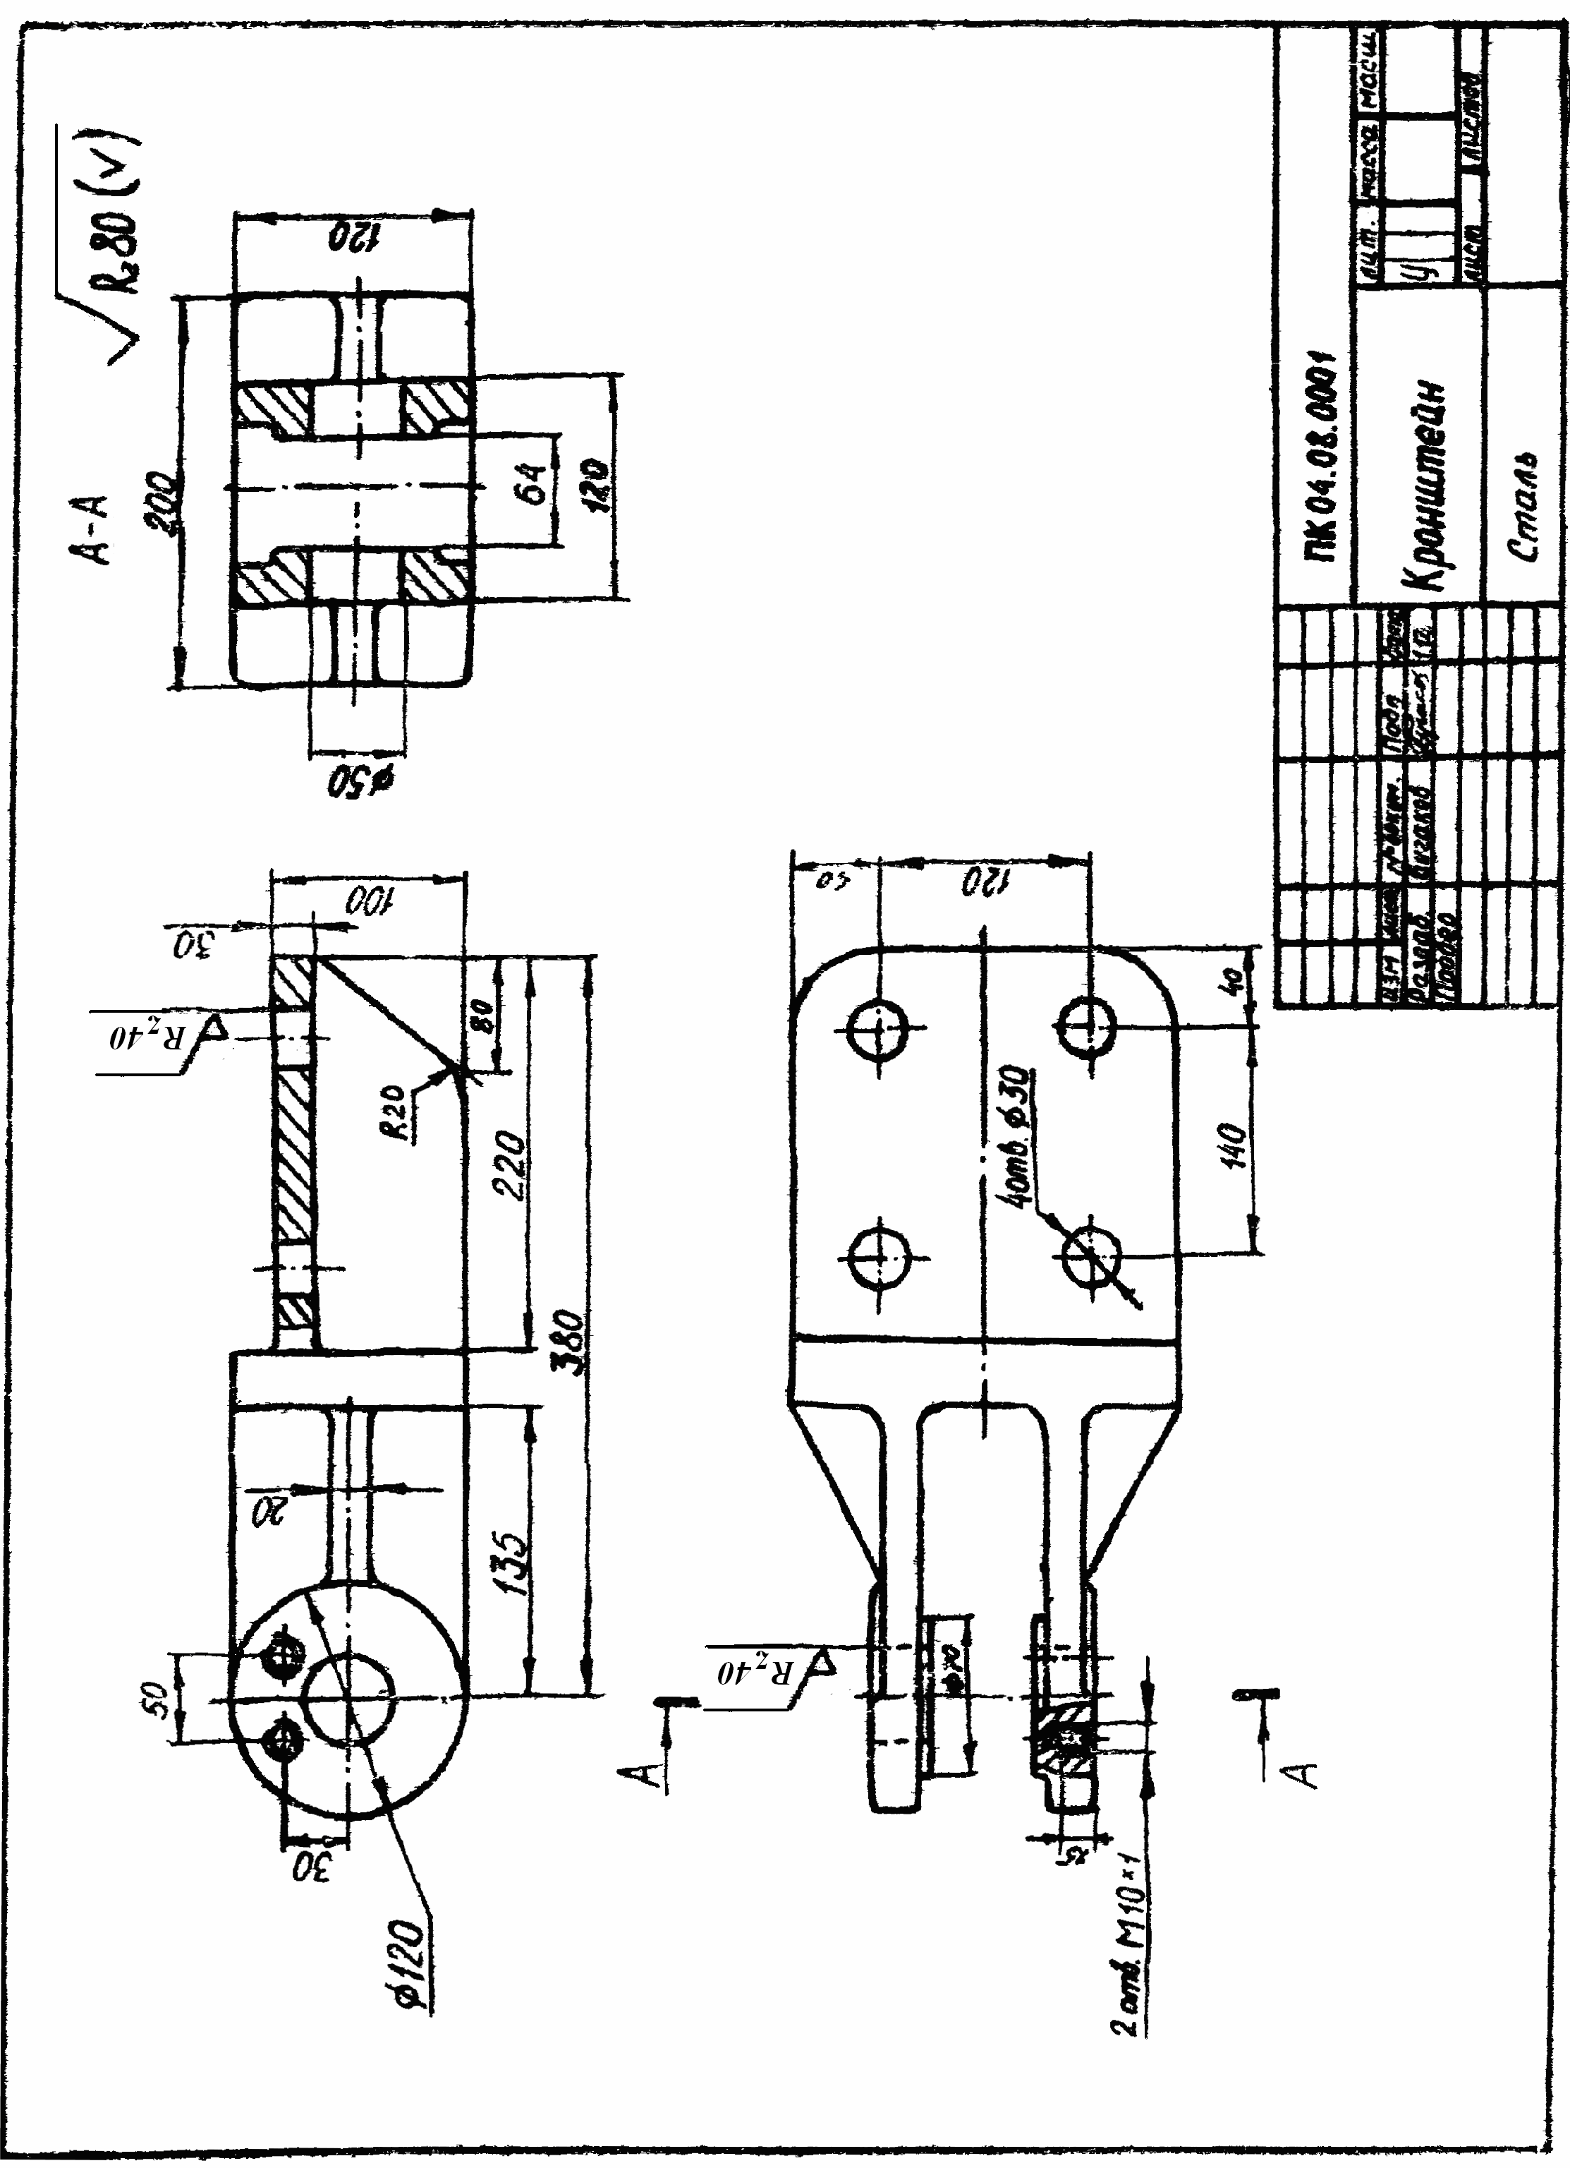

Рис. 28 – Выполнение эскиза кронштейна

Для изображения оси поз. 2 достаточно одного главного вида с частью фронтального разреза и сечения, показывающего форму и расположение смазочных канавок.

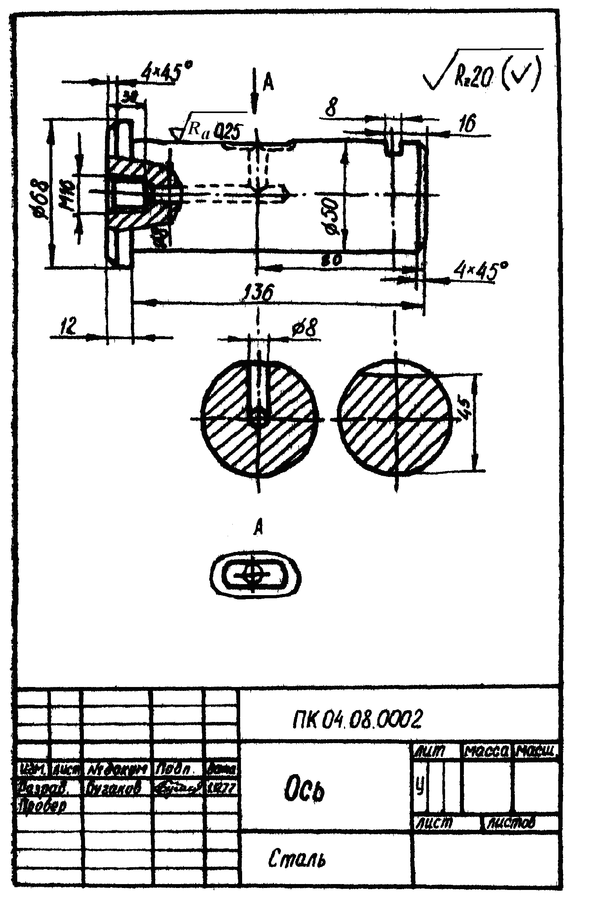

Рис. 29 – Выполнение эскиза оси
Эскиз планки-оседержателя поз. 4 выполняют с фронтальным разрезом и видом сверху.

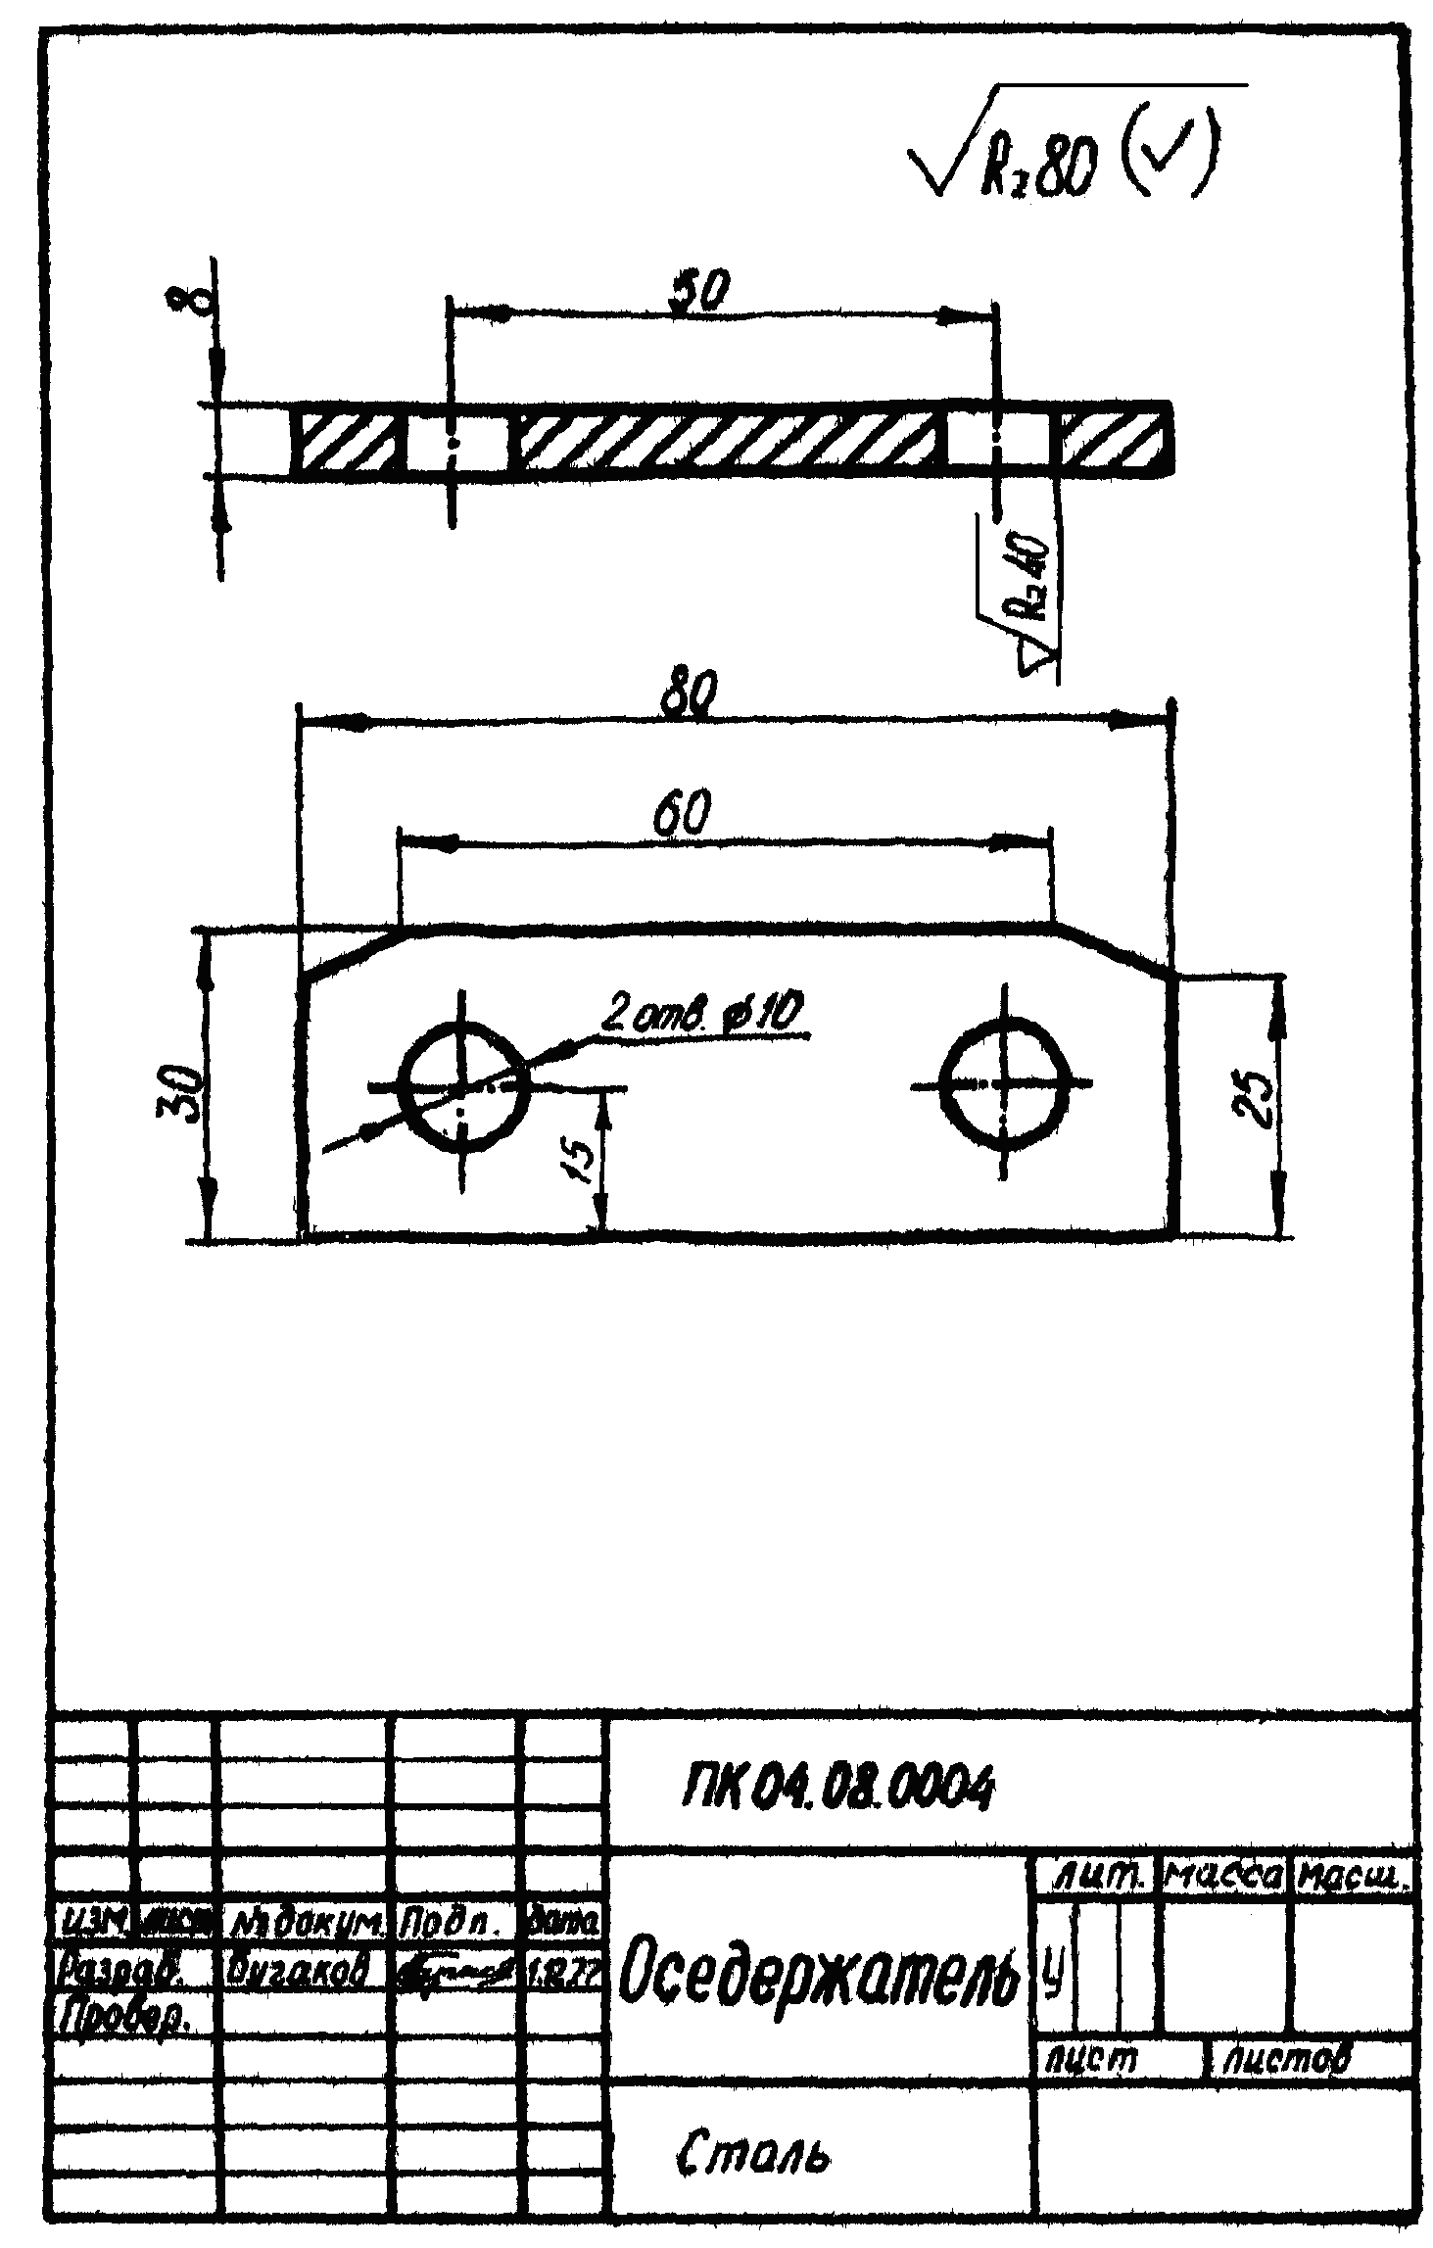

Рис. 30 – Эскиз планки-оседержателя
При эскизировании неразъемного соединения ролика со втулкой, запрессованной в его отверстие, выполняют эскизы деталей, входящих в это соединение: ролика (рис. 31) и втулки (рис. 32). Эскиз стандартной детали - винта не выполняют.
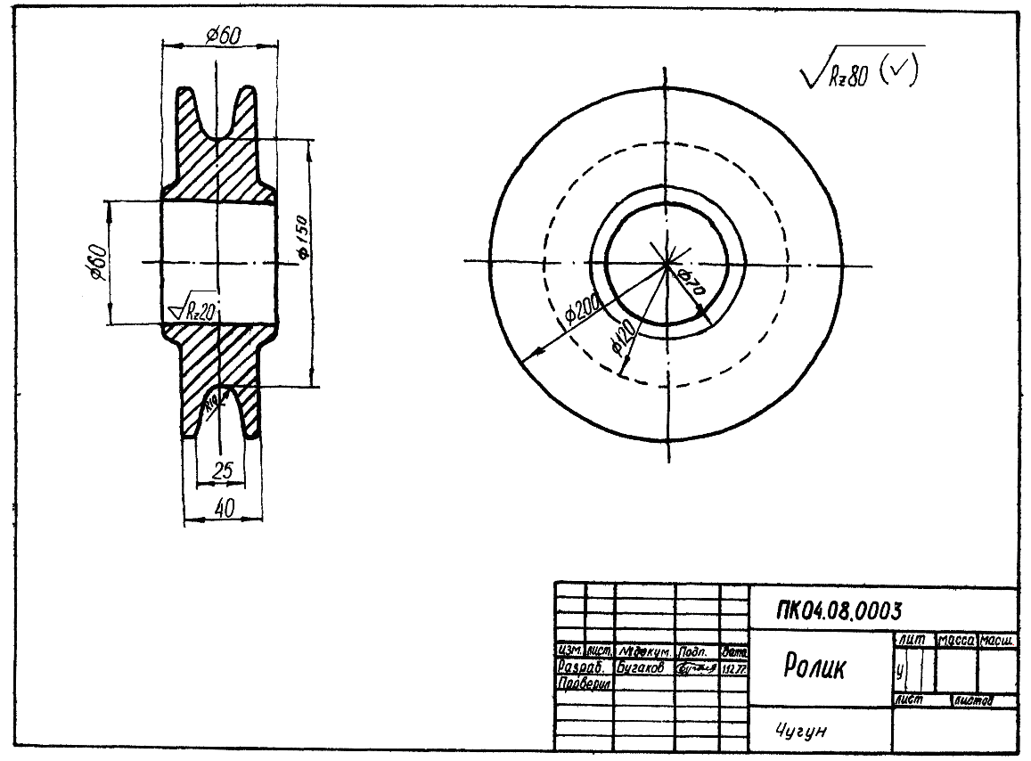

Рис. 31 – Выполнение эскиза ролика
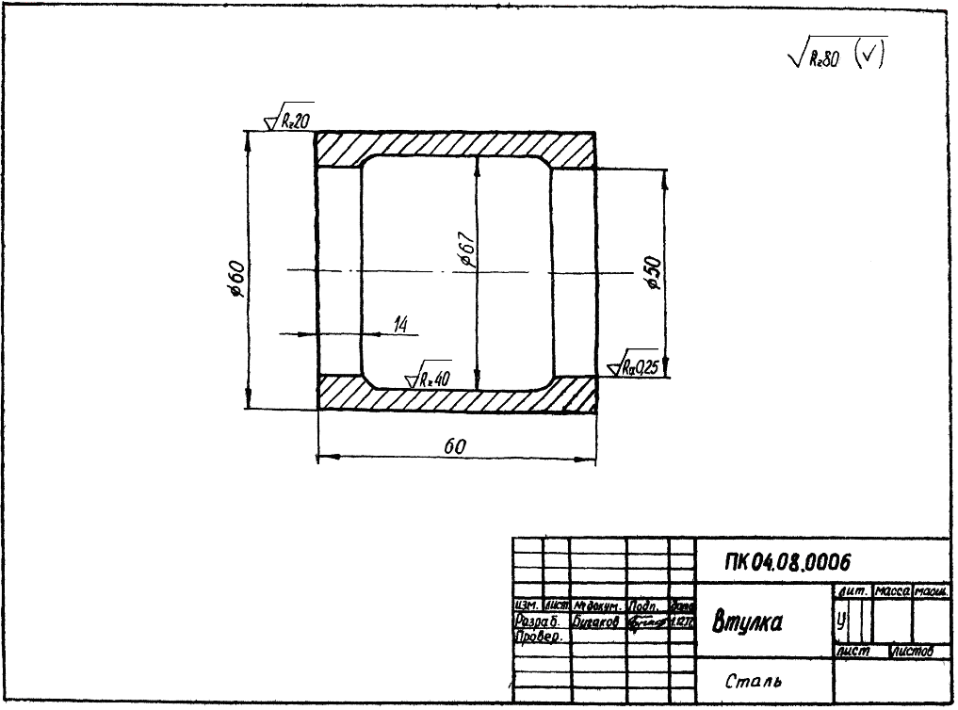

Рис. 32 – Выполнение эскиза втулки

Отверстие для стопорного винта выполнено после сборки ролика с втулкой, поэтому на эскизах деталей (рис. 31 и рис. 32) оно не показано. Все необходимые данные для обработки таких отверстий (изображения, размеры, знаки шероховатости и т.д.) наносят на сборочном чертеже ролика с втулкой (рис. 33).

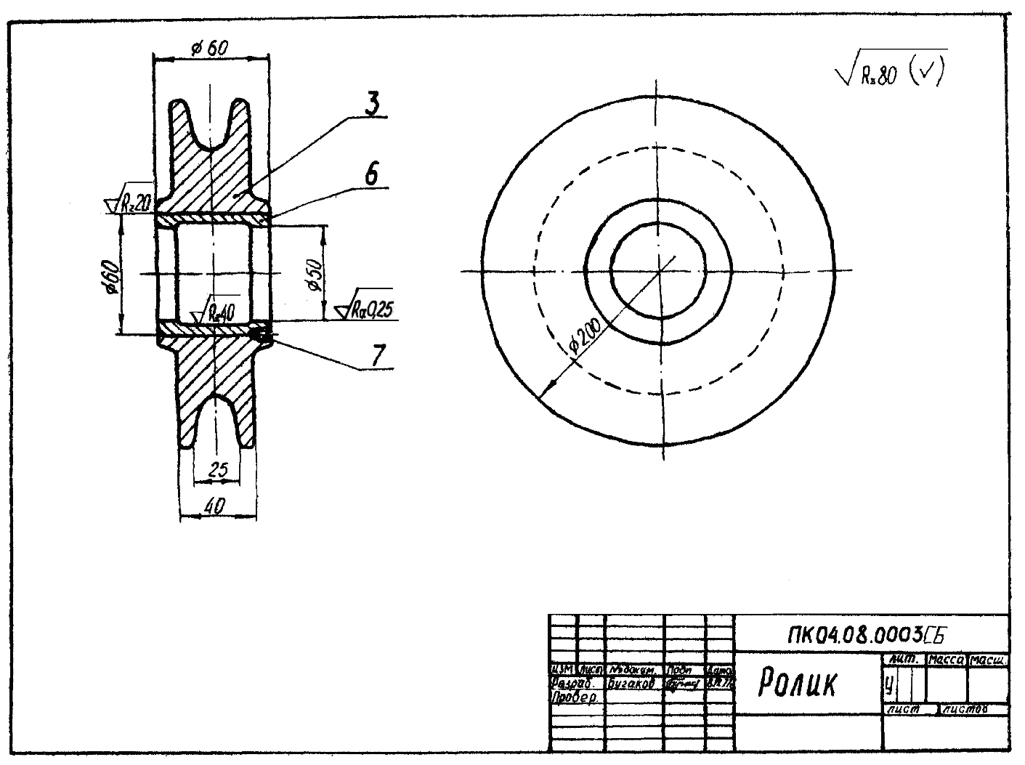

Рис. 33 – Сборочный чертеж ролика со втулкой

При простановке размеров на эскизах надо тщательно проверять размеры сопрягаемых (соприкасающихся) поверхностей деталей.
В основной надписи на эскизе указывают материал, из которого изготовлена деталь.

4.3. Составление спецификации

Составные части изделия на сборочном чертеже обозначают номерами позиций в той последовательности, в которой они записаны в спецификации. Следовательно, спецификацию составляют сразу после выполнения эскизов (рис.34).
Порядок составления спецификации рассматривался в предыдущих разделах. Рекомендуется содержание основной надписи и спецификации предварительно записать на черновике.

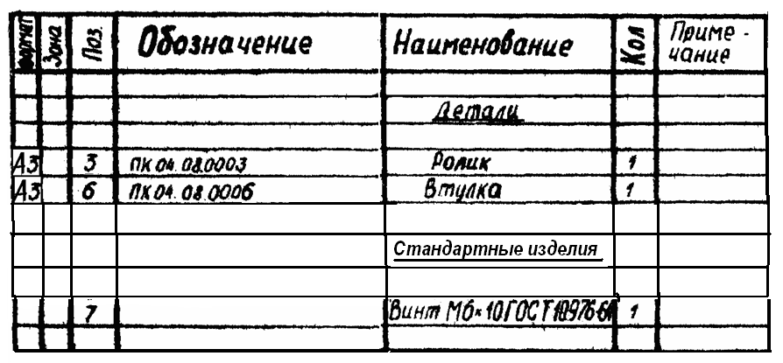

Рис. 34 - Фрагмент спецификации к сборочному чертежу ролика со втулкой

4.4. Оформление сборочного чертежа

Руководствуясь разделом 3.3 настоящих методических указаний, определяют главный вид и количество необходимых изображений блока направляющего. Устанавливают количество разрезов, сечений, а также масштаб изображений и формат листа.
В данном примере для выявления формы, содержания изделия и взаимодействия всех деталей и их соединения необходимо выполнить главный вид, вид сверху и вид слева, профильный разрез, местные разрезы кронштейна и оси (рис. 35).
На виде слева профильный разрез необходимо сделать для того, чтобы показать соединения деталей 1, 2, 3 и 6.
Местный разрез на главном виде покажет отверстия, служащие для соединения блока направляющего с металлоконструкцией подъемного крана, а на виде слева - отверстия для установки масленки и подачи смазки в зону контакта оси и втулки.

Рис. 35 – Пример выполнения сборочного чертежа

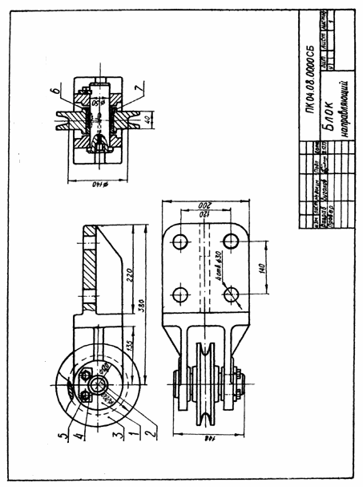

Рекомендуемые источники:
1. Харах М.М. Инженерная графика: учебно-метод. комплекс : учеб. пособие для вузов / М. М. Харах, Т. В. Гусева, Б. М. Славин : Астрахан. гос. техн. ун-т. - Астрахань: Изд-во АГТУ, 2012. - 271с.: ил. (Библиотека АГТУ – 81 экз.).
2. Харах М.М. Инженерная и компьютерная графика: учебно-метод. комплекс учеб. пособие для вузов / М. М. Харах, Т. В. Гусева, И.А. Козлова, Р. Б. Славин : Астрахан. гос. техн. ун-т. - Астрахань : Изд-во АГТУ, 2015. - 292с. : ил. (Библиотека АГТУ - 81 экз.)
3. Борисенко, И.Г. Инженерная графика: Эскизирование деталей машин : учебное пособие / И.Г. Борисенко ; Министерство образования и науки Российской Федерации, Сибирский Федеральный университет. - Красноярск: Сибирский федеральный университет, 2014. - 156 с. : ил., табл., схем. - (3-е изд., перераб. и доп.). - Библиогр. в кн.. - ISBN 978-5-7638-3007-1;То же [Электронный ресурс]. - URL: http://biblioclub.ru/index.php?page=book&id=364519
4. Инженерная графика: Справочные материалы/А.А.Чекмарев, В.К.Осипов - М.: ВЛАДОС, 2006.
5. Харах М.М., Козлова И.А. Чертежи сборочные: Метод. указ. по «Инженерной и компьютерной графике» для студ. 1 и 2 курсов техн. спец. и направлений подготовки бакалавров. - Астрахань: Изд-во АГТУ, 2013,. – 73с. (Библиотека АГТУ –20 экз.).
6. Харах М.М., Козлова И.А. Аксонометрические проекции: Методические указания по «Компьютерной графике»: - Астрахань: Изд-во АГТУ, 2011. – 49с. (Библиотека АГТУ - 20 экз.).

